**西安交通大学实验报告**

**课　　程**：操作系统概念

**实验名称**：操作系统专题实验

**实验地点**：西一楼

**系　　别**：计算机科学与技术

**实验日期**：2012年5月

**专业班级**：计算机科学与技术96

**报告日期**：2012年6月13日

**姓　　名**：张潇

**学　　号**：09055136

**联系电话**：13609206315

**同组同学**：无

**指导老师**：杨麦顺

**批阅结果**：(订正、退发)

目录

1 实验准备 4

1.1 虚拟机的使用 4

1.2 4

2 用户接口 4

2.1 基本知识 4

2.2 CLI接口 4

2.2.1 在终端模拟器中使用脚本 5

2.3 GUI接口 8

3 系统调用 8

3.1 fork()函数简介 8

3.2 具体代码 8

4 kernel编译 9

4.1 文件准备 9

4.2 依赖包准备 12

4.3 编译过程 14

4.3.1 切换权限 14

4.3.2 编译配置文件的生成 15

4.3.3 开始编译 19

4.3.4 安装模块和内核 21

4.4 使用新内核启动 25

4.4.1 更新GRUB2 25

4.4.2 重启进入采用新内核的系统 27

4.4.3 查看新系统的内核版本 27

5 添加System_call 29

5.1 依赖准备 29

5.2 源文件的更改 29

5.2.1 建立新的文件夹 29

5.2.2 创建System_call的源文件以及编译配置文件 30

5.2.3 编写新的系统调用 31

5.2.4 编写编译配置文件 32

5.2.5 添加系统调用入口 33

5.2.6 添加系统中断号 34

5.2.7 修改整体调用 35

5.2.8 添加新系统调用至内核编译的配置文件 36

5.3 编译更改之后的内核源码 38

5.4 测试新的System_call 39

6 进程调度 41

6.1 实验概念 41

6.2 软中断及进程同步相关代码 41

6.3 实验结果及分析 42

7 进程通信 44

7.1 实验概念 44

7.2 进程通信相关代码 44

7.3 实验结果 45

7.4 实验结果分析 45

8 内存管理 46

8.1 实验概念 46

8.2 相关页置换及算法实现 46

8.2.1 OPT 46

8.2.2 LRU 46

8.2.3 改进LRU-I 46

8.3 相关代码 47

8.4 实验结果 53

8.5 结果分析 53

9 文件系统 53

9.1 实验概念 53

9.2 简易文件系统结构 54

9.2.1 FCB 54

9.2.2 空闲管理块 54

9.2.3 盘块 54

9.3 基本操作说明 54

9.3.1 创建与写入 54

9.3.2 删除 55

9.3.3 读出 55

9.3.4 增添 55

9.4 文件系统实现及代码 55

9.4.1 Single 55

9.4.2 Double 62

9.4.3 Tree 69

9.5 文件系统结果及分析 80

9.5.1 Single 80

9.5.2 Double 80

9.5.3 Tree 81

10 参考文献 81

# 实验准备

## 为什么选择虚拟机

本实验使用Win7作为宿主机，使用VirtualBox作为hypervisor。使用虚拟机的优势是。可以在不影响宿主机的情况下，将操作系统的所有状态安装硬盘上面的一系列文件的组合。

## 虚拟机产品简介

虚拟机的安装和一般操作体统区别不大，需要注意的是，一般的虚拟化产品有的需要CPU的指令集VT-X支持。其中微软的产品Virutal PC就有此种要求。市面上还比较常见的VirtualBox和VMware都没有此种要求，但是在支持此种指令集并且成功打开指令集支持后，虚拟机的执行效率会得到很大的提升。

## 虚拟机安装

### 安装hypervisor

首先我们面临的问题是选择何种虚拟机，目前市面上比较常见的主要有三个厂商的虚拟机产品[1]。

其中有MicroSoft的Virtual PC，但是这个产品只对正版用户提供免费授权，还有一个缺点就是只能支持安装Windows操作系统的实例。由于我们研究的主要是Linux系统。所以我们不选择这个虚拟机。

还有就是VMware，作为现在市场份额最大，而且产品水准最高的产品，VMware主要针对的是企业级虚拟化市场。并且授权昂贵，一般的企业无法承受。

最后的一个就是我们今天选用的Oracle的VirtualBox了。首先是这个软件为免费授权，并且还有开源版本提供。

在准备好待安装的系统安装文件后，就可以开始安装了。

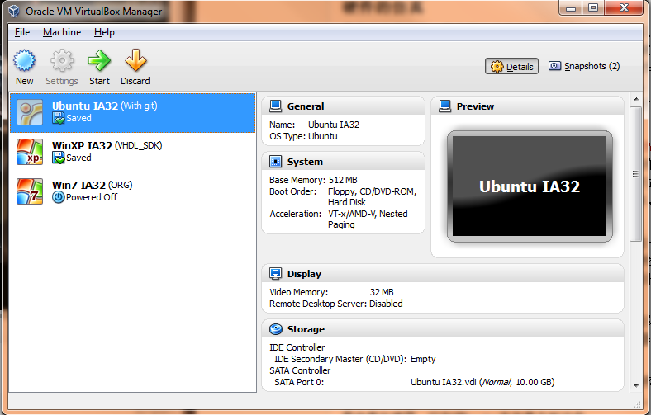

Figure VirtualBox

### 新建虚拟机实例

单击上面的新建，可以新建虚拟机实例，在随后的配置向导中，可以配置一些虚拟机需要的参数，比如说虚拟磁盘的大小等。

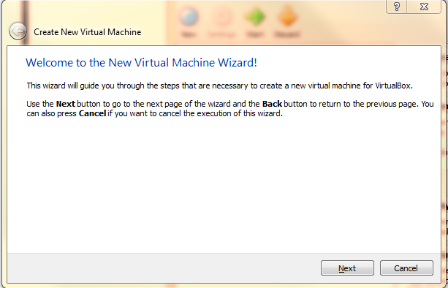

Figure 进入实例新建向导

配置的内容主要包括实例的名称：

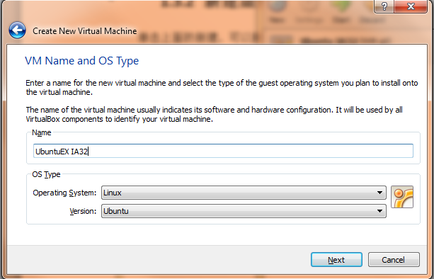

Figure 设置实例名称

内存的大小等：

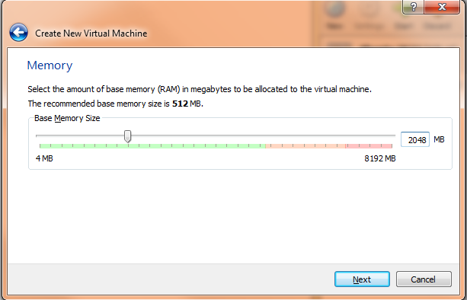

Figure 设置内存大小

随后在实例设置中载入镜像：

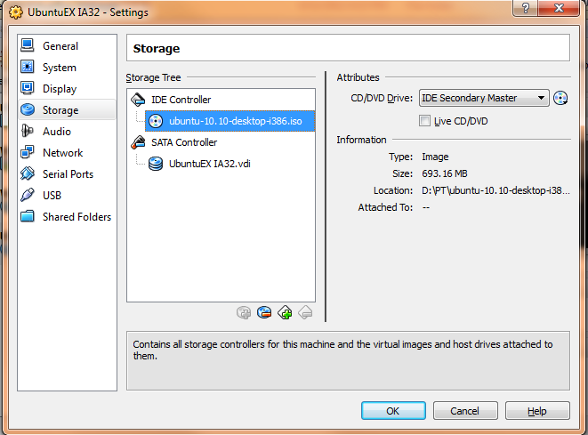

Figure 载入系统光盘

之后进行安装。

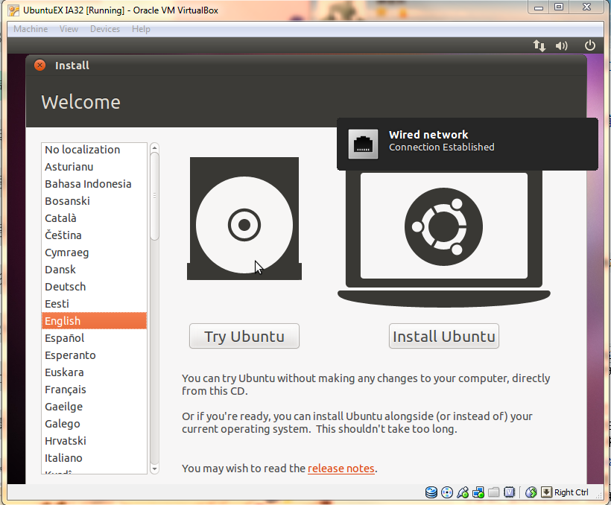

Figure 安装系统

如图设置系统的属性：

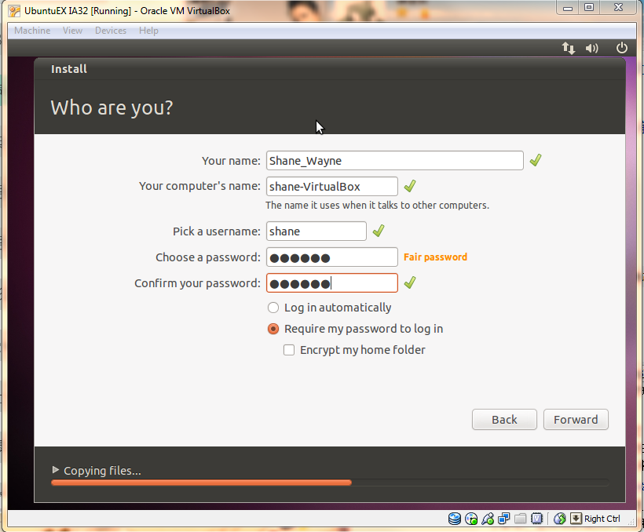

Figure 设置系统属性

为了实验方便，如图设置一个交换文件夹：

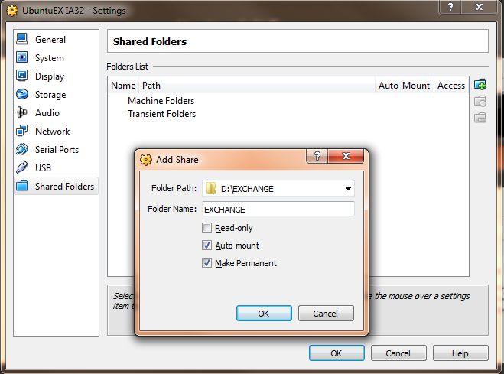

Figure 设置交换文件夹

之后安装hypervisor的辅助程序。

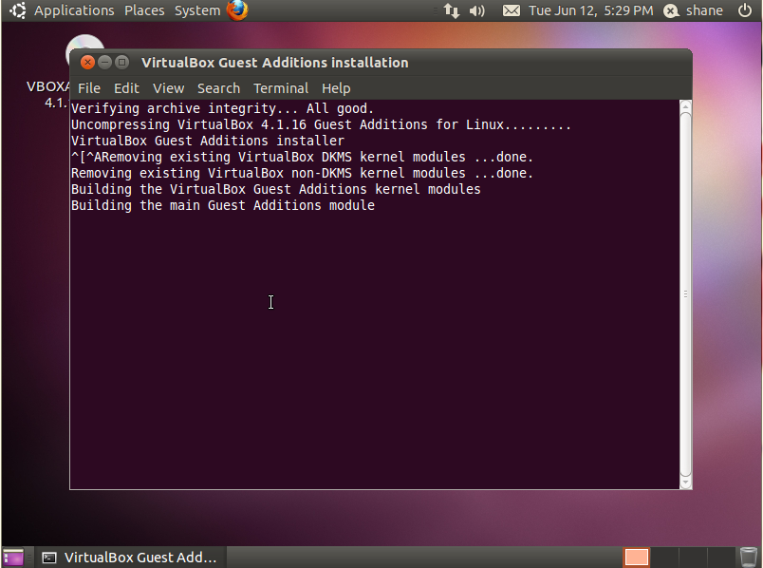

之后在虚拟机中挂载共享的文件夹：

shane@shane-VirtualBox:~$ mount.vboxsf

Only root can mount shared folders from the host.

shane@shane-VirtualBox:~$ mount.vboxsf EXCHANGE shared

Only root can mount shared folders from the host.

shane@shane-VirtualBox:~$ sudo !!

sudo mount.vboxsf EXCHANGE shared

[sudo] password for shane:

shane@shane-VirtualBox:~$

# 用户接口

## 基本知识

操作系统的主要作用就是提供用户和机器硬件之间的一个交互的平台，为了用户能够使用计算机，操作系统承担了提供接口的功能。

根据参考书目 (Silberschatz, Galvin, & Gagne, 2007)给出的概念，操作系统给用户呈现的接口会出现以下的类别：

$$\left\{\begin{aligned}用户接口\left\{\begin{aligned}CLI \\ GUI\end{aligned}\right. \\ 编程接口\end{aligned}\right.$$

在上述的分类中，其中CLI是操作系统最早给用户提供的接口。之后随着计算机图形计算的发展，逐渐产生了GUI，在本次实验中，主要对两种用户接口进行了使用示例。编程接口在随后4添加System_call的实验中，我们自己产生了一个编程接口。

## CLI接口

CLI的全名为Command Line Interface，中文翻译为指令行或者命令提示符。其中最早期的DOS就提供的是此种用户接口，在使用这种接口操作计算机时，用户需要熟记操作指令，输入指令后，计算机会返回操作结果。

在本次实验中，由于现代操作系统的硬件水平相比原先已经有了很大水平的提升，所以CLI类接口已经不是大多数操作系统默认的用户接口，而是GUI。所以在现代操作系统中通常会使用一个窗体绘制出CLI的样子，起名为Terminal。本次实验就使用Ubuntu 10.10中的Terminal进行了CLI的使用。

### 在终端模拟器中使用脚本

Ubuntu是一个典型的Linux操作系统，其最早的版本也是有很好的CLI支持的，一直到现在，CLI的操作使用仍然是衡量一个Linux操作员的水平的重要标度。

#### 进入终端

本次实验在CLI中测试了脚本操作。在Ubuntu操作系统中从Gnome面板中选取“终端模拟器”，或者使用Ctrl+Alt+T快捷键组合来进入一个Terminal。

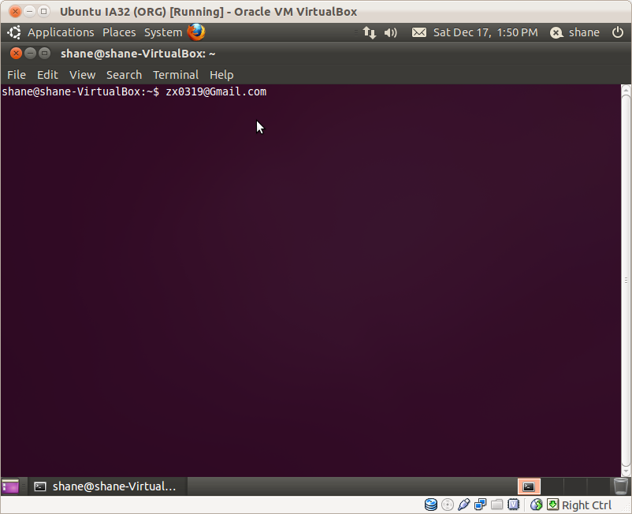

Figure CLI示意

上图显示的就是一个终端模拟器的具体形式了，所有的交互都以键盘的输入和屏幕的输出展开。

#### 简单的脚本编制

脚本，就是把用户对终端输入的一组命令存起来，在执行之后实现批量输出的一种CLI编程技法。是CLI使用的具体环节。

在终端模拟器中进入家目录，之后进入VI编辑器，编写一个最简单的如下图的脚本：

cd ~

vi script.sh

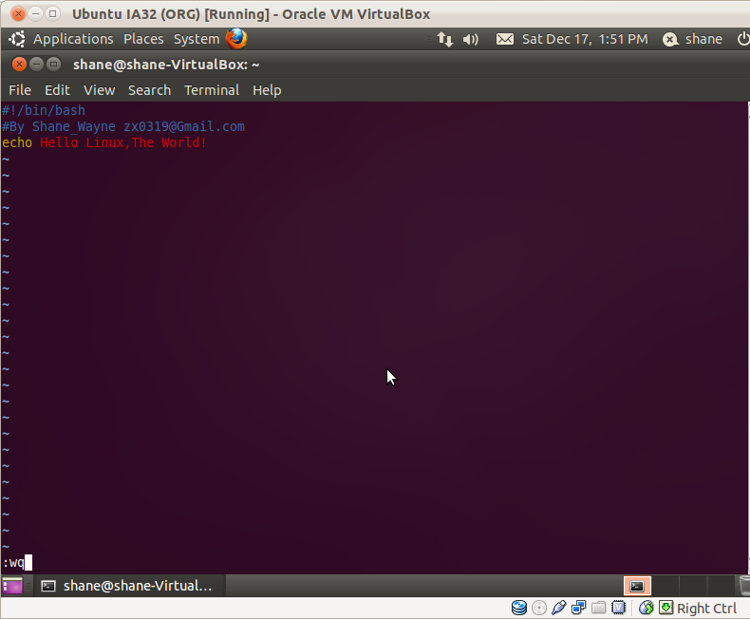

Figure 编写简单的脚本

编写好之后可以使用source或者sh来执行所编写的脚本。

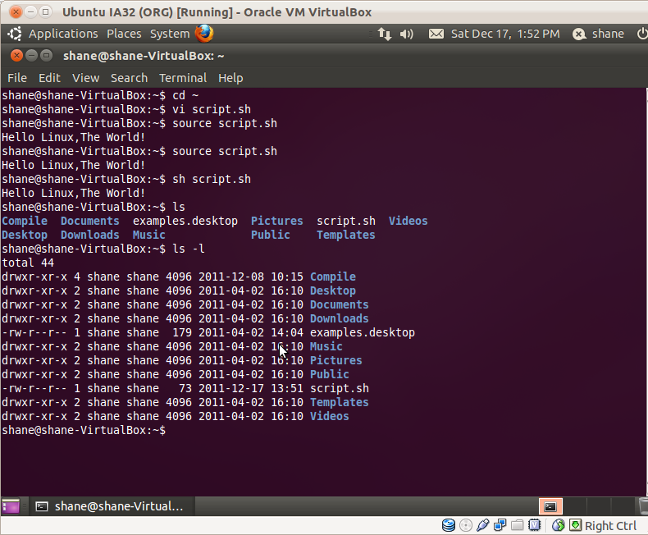

Figure 执行编写好的脚本

之后编写一个稍微复杂点用于统计的带有函数的脚本。

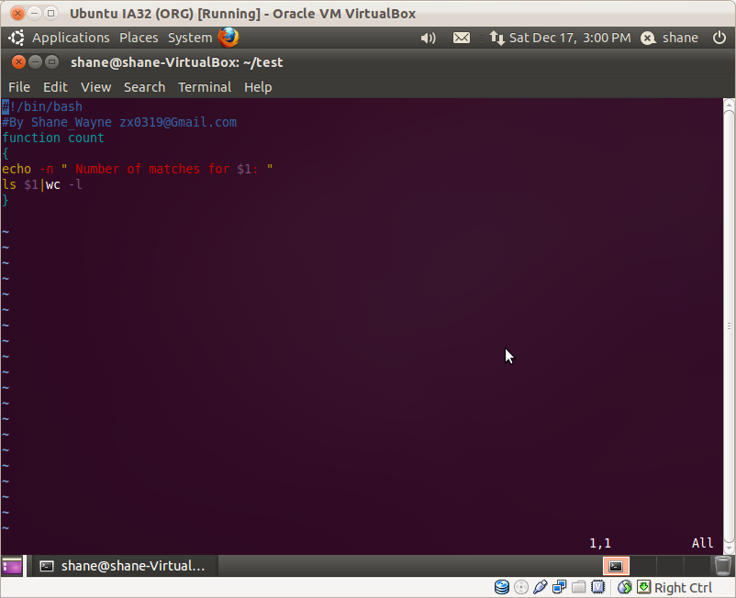

Figure 更复杂些的脚本

上个脚本可以用来统计当前目录下的文件的个数，在此文件夹下执行之后可以得到结果：

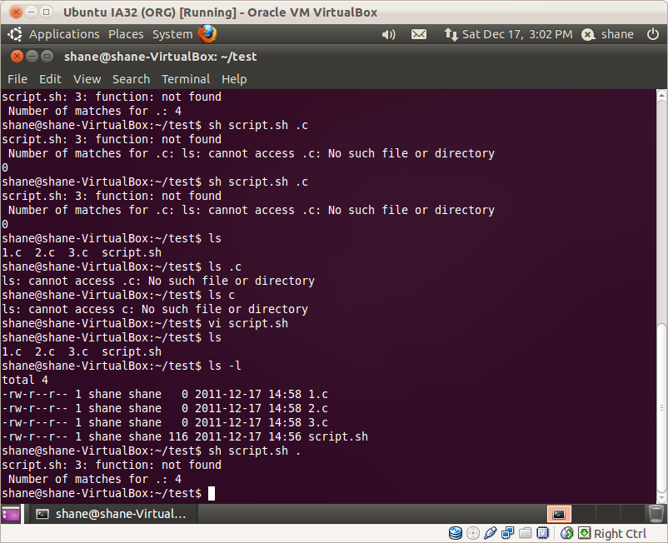

Figure 脚本统计结果

## GUI接口

GUI是Graphic User Interface，是目前操作系统以及软件中提供给用户最常见的用户接口。在这种情况下，用户大多通过鼠标或者触摸来进行计算机的操作，而操作系统通常以图形方式返回操作的结果。

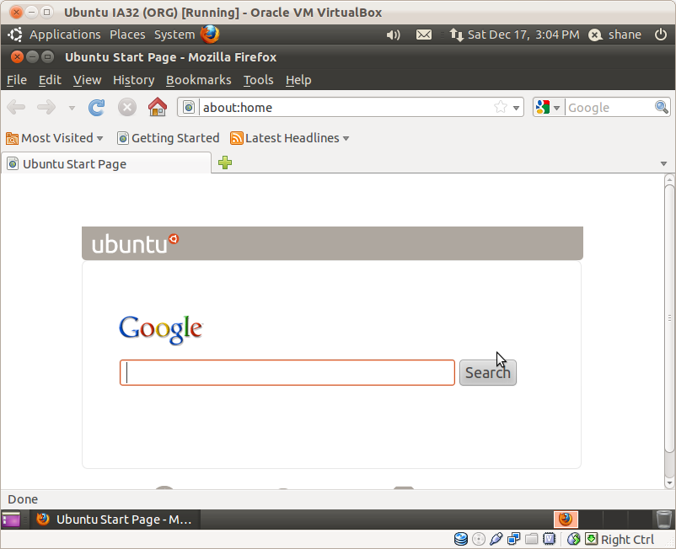

Figure Ubuntu的GUI

# 系统调用

现代操作系统一个重要的特征就是为了保护自己，而给用户提供了大量的系统调用，用户在使用计算机的时候，操作系统在必要的时候才协助用户调用系统调用，而且还会要求特殊的权限，而在用户不需要的时候，则将其系统调用对用户透明。

## fork()函数简介

本次实验以fork()函数为例，此函数为Linux系统中最常见的一个用于产生进程的函数，此函数的作用为产生一个进行，并且和调用函数形成进程树的关系，在创建进程的过程中，会使用到系统调用。

## 具体代码

#include <stdio.h>

int main(void)

{

int pid;

pid=fork();

if(pid<0)

{

printf("Can not Creat a new Process!\n");

}

else if(pid==0)

{

printf("This is a child Process!\n");

}

else

{

printf("This is a parent Process!\n");

}

}

在写完了上述代码之后进行保存编译：

gcc fork.c –o fork

之后在Terminal中运行此程序，并且配合time指令查看其具体的运行时间：

shane@shane-VirtualBox:~/test$ time ./fork

This is a child Process!

This is a parent Process!

real 0m0.035s

user 0m0.004s

sys 0m0.012s

上述结果可以看出，操作系统为了fork()系统调用，也消耗了三倍于用户代码的时间。

# kernel编译

## 文件准备

本次实验，在Ubuntu10.10 IA32平台环境下尝试编译了3.1-rc4版本的kernel，最终编译出了能够启动的内核及其配套的内核及内核加载。

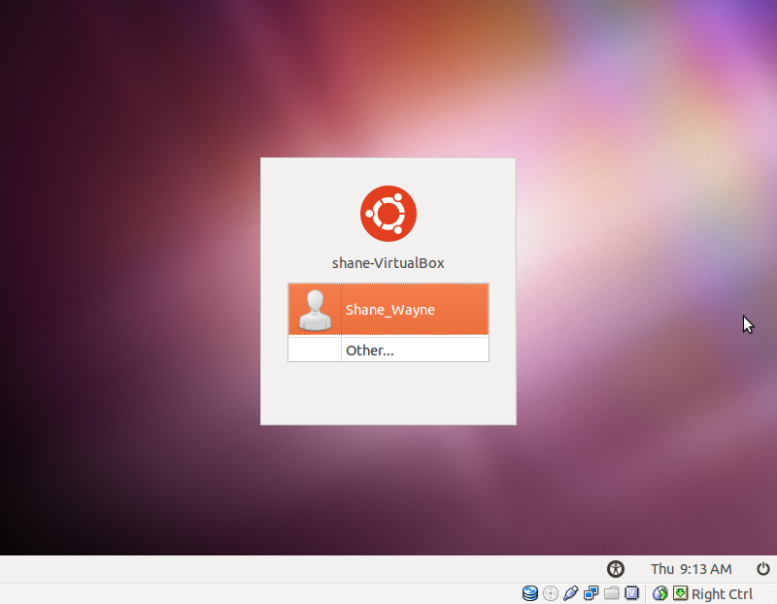

原系统使用的内核版本。

CODE: uname -a

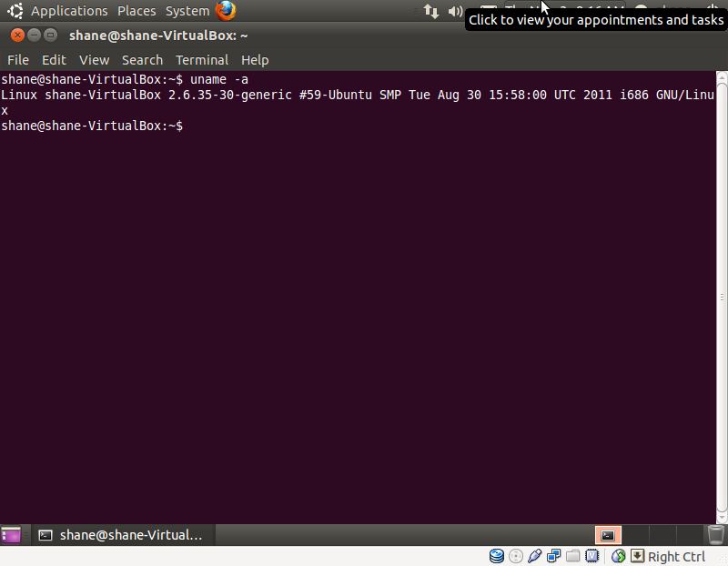

首先在http://kernel.org上面下载需要编译的版本的内核。

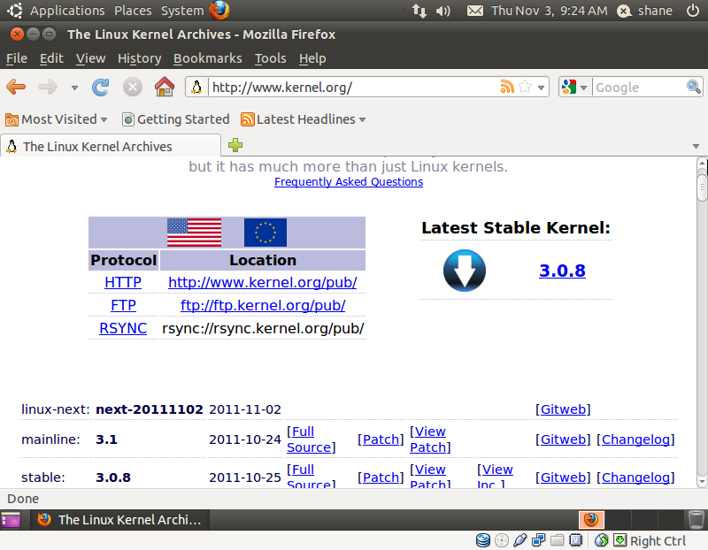

下载完成的源码包，一般为*.tar.bz2的格式。

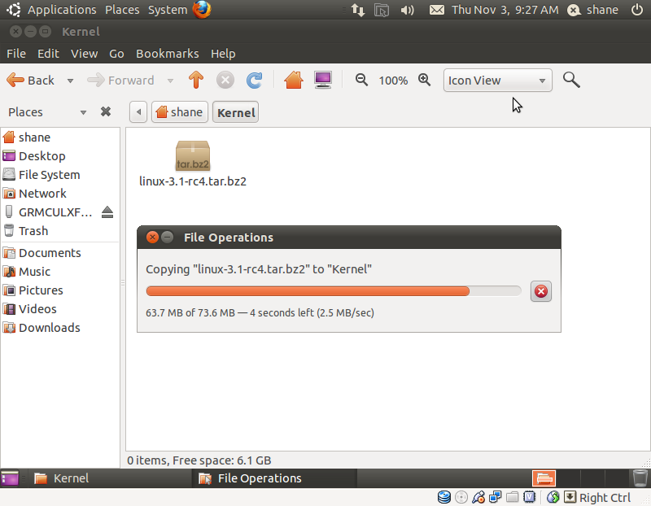

在任意目录解压源码包。

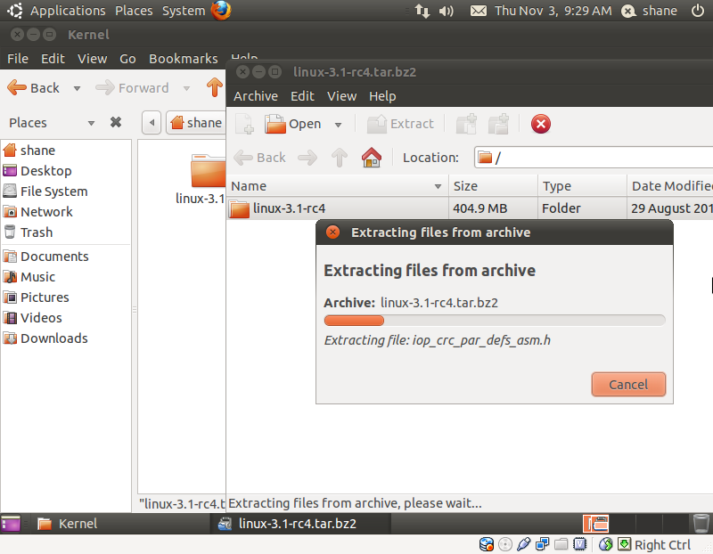

## 依赖包准备

更新软件列表。

CODE: sudo apt-get update

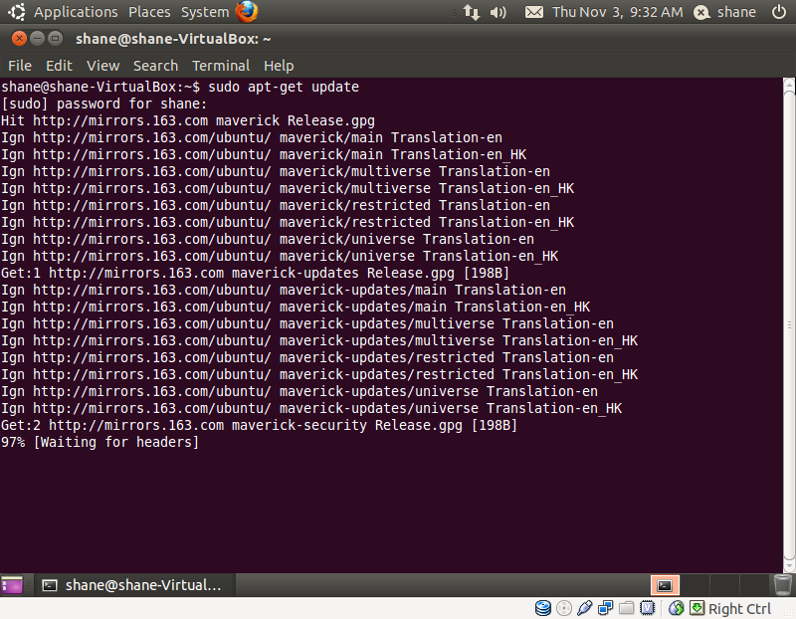

安装必备组件。

CODE: sudo apt-get install g++ vim

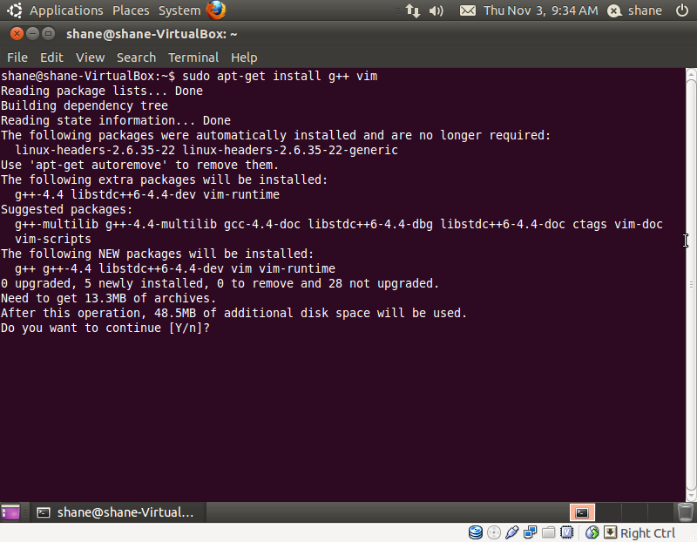

若使用menuconfig生成配置文件，首先要安装相关的依赖库：

CODE: sudo apt-get install libncurses5-dev

若使用xconfig生成配置文件，首先要安装相关的依赖库：

CODE: sudo apt-get install libqt3-*

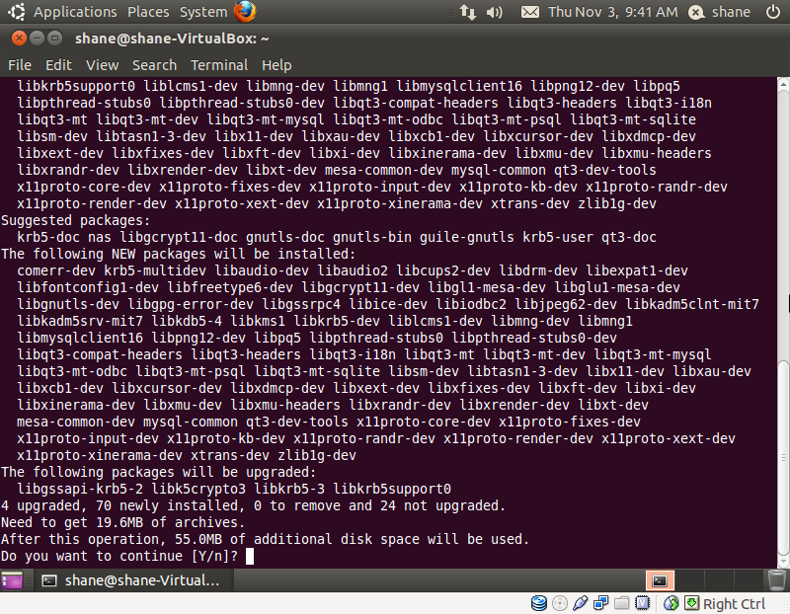

## 编译过程

### 切换权限

切换至源码解压目录，进行用户权限的切换，切换至root用户：

CODE: sudo su

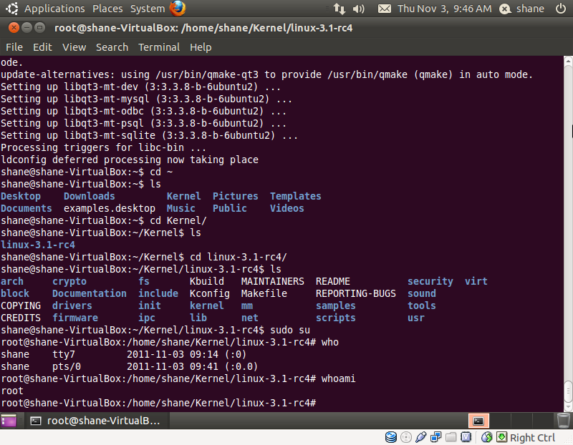

一定要确认做以下工作的时候，用户为root。

### 编译配置文件的生成

#### 使用xconfig配置文件生成工具

上面讲过有很多种编译配置文件的生成工具，这里我们以界面较为友好的xconfig示例。

CODE: make xconfig

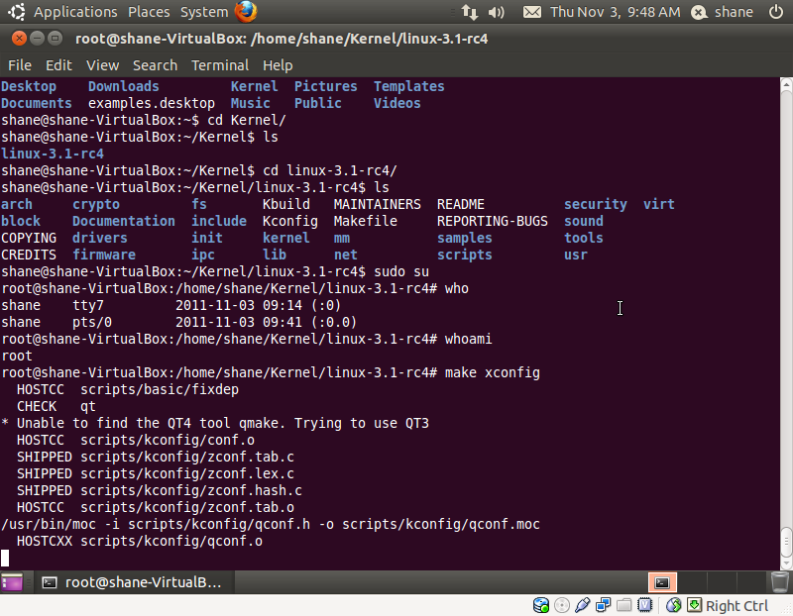

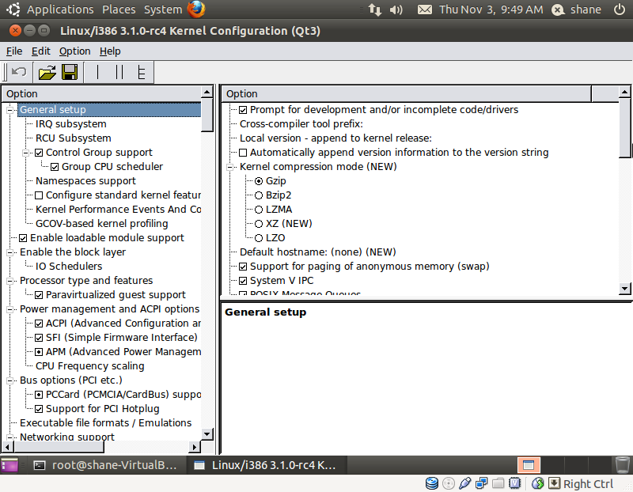

使用鼠标点选配置编译参数，一共有三种选项，编译至内核，编译至模块，或者不编译。

列目录，确认已经正确产生了编译配置文件.config。

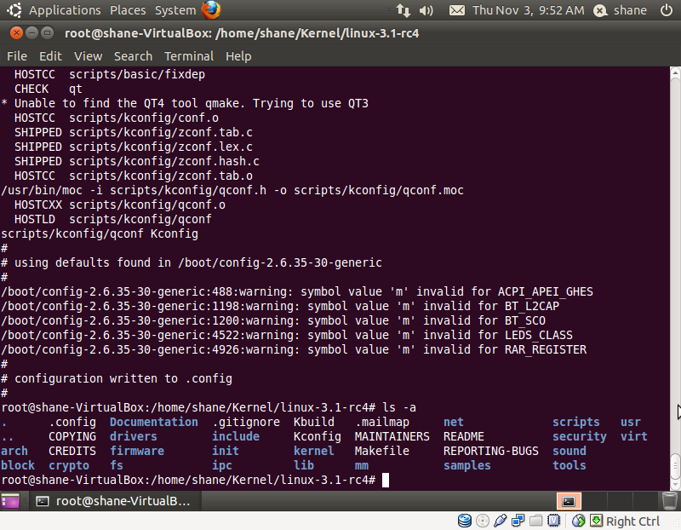

#### 使用menuconfig配置文件生成工具

CODE: make menuconfig

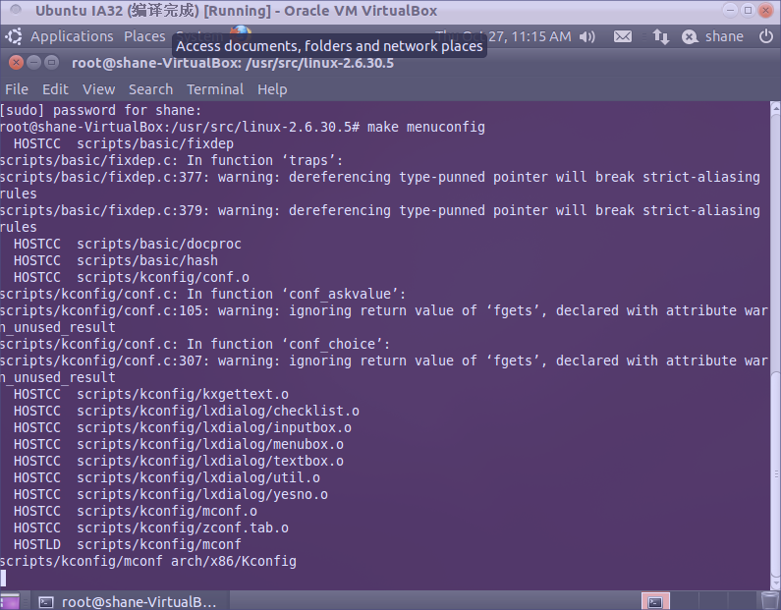

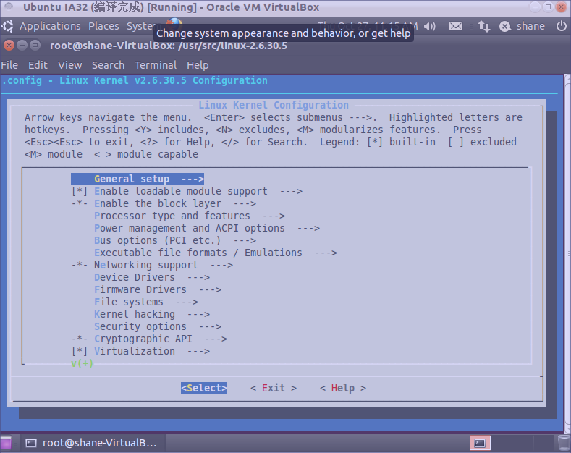

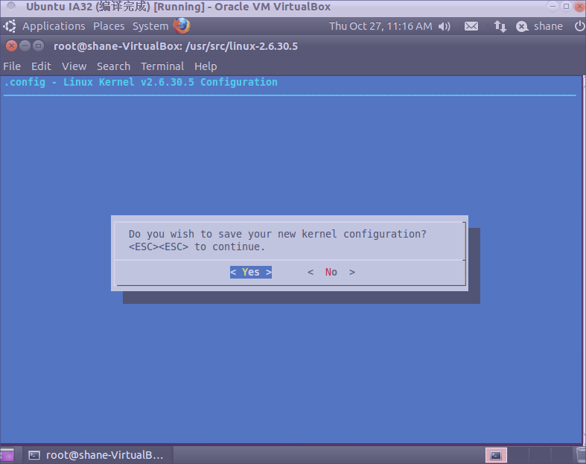

### 开始编译

在确保.config文件已经正确生成的前提之下，就可以开始编译内核了。

CODE: make

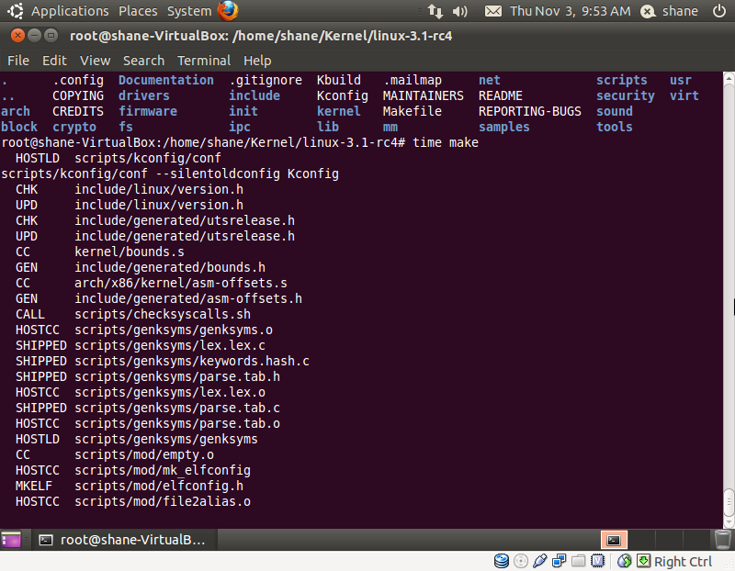

经过很长时间，第一阶段编译完成，内核已经生成完毕。开始第二阶段，编译各个模块。

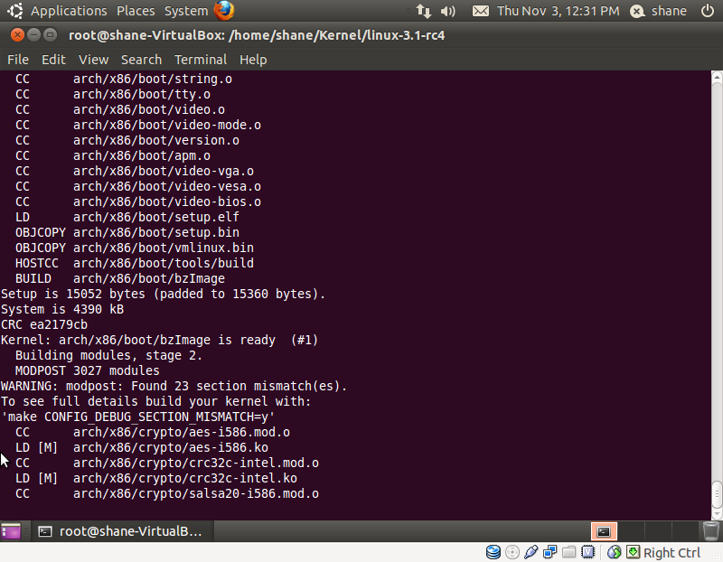

耗时三个多小时，终于完成编译。

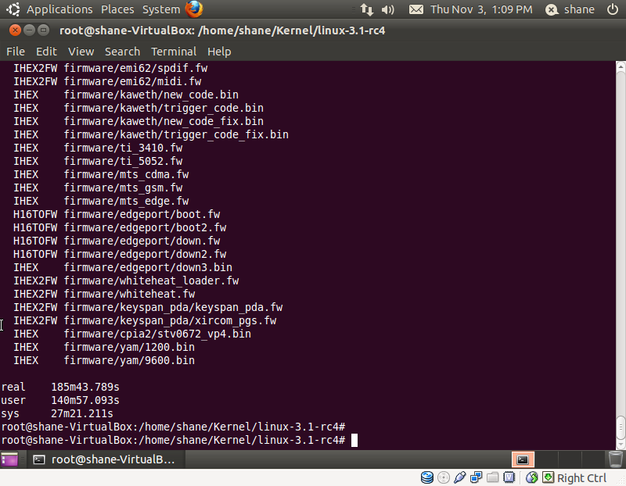

上图为只有VT-X虚拟化指令集支持的情况下得到的消耗时间，下图为Nesting-Paging指令集支持的情况。

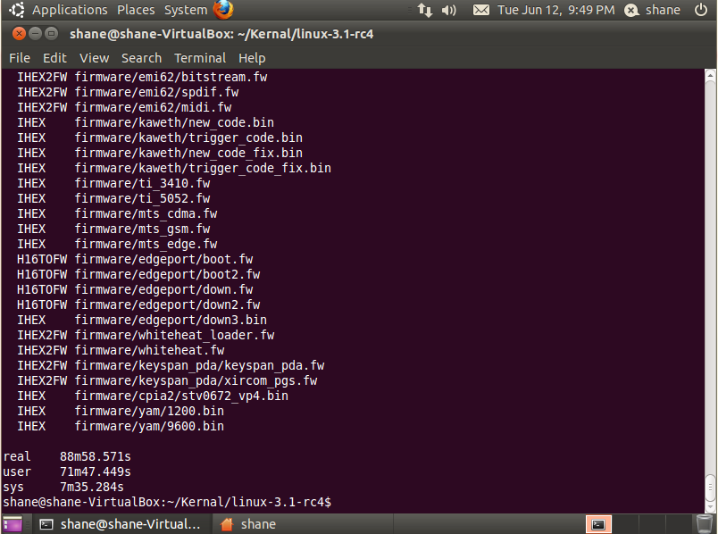

### 安装模块和内核

#### 安装内核

CODE: make install

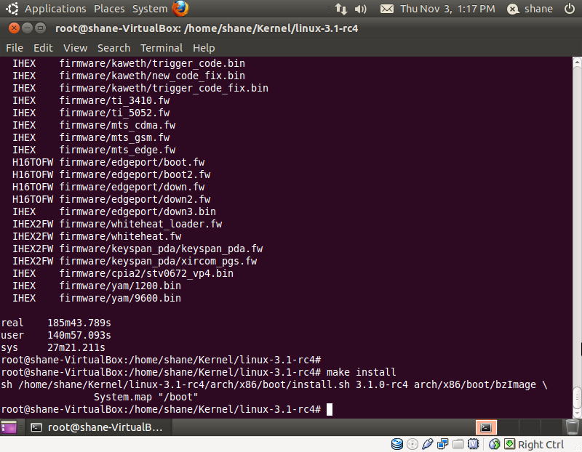

#### 安装模块

CODE: make modules_install

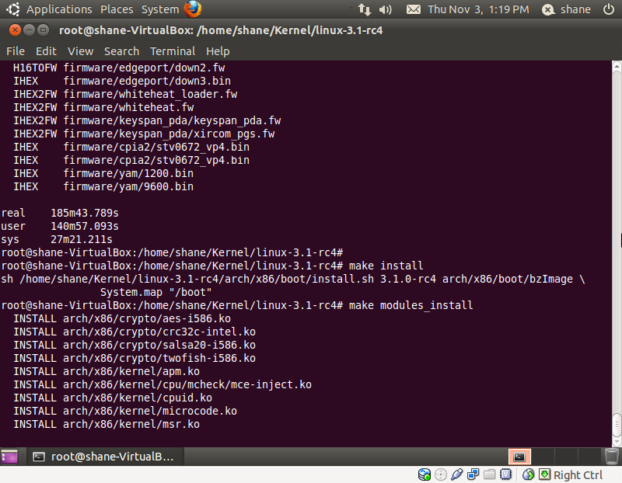

模块安装完成。

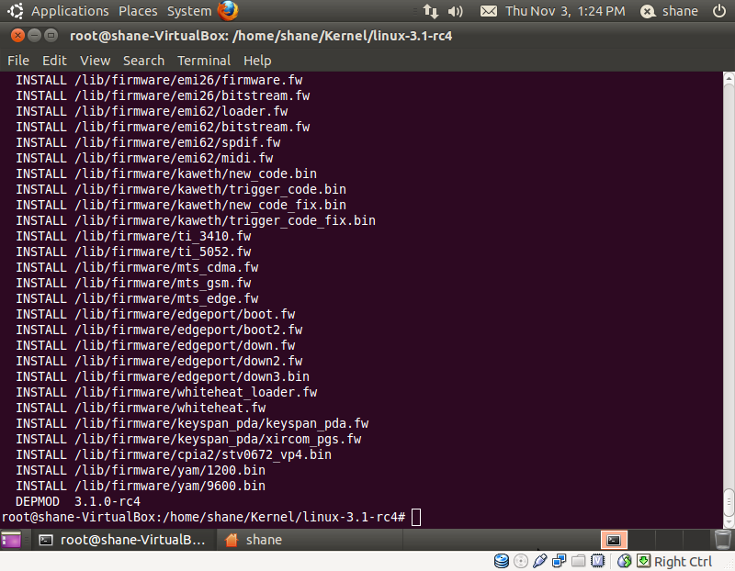

#### 生成内核加载模块

使用如下指令生成内核加载模块，后一个参数是模块对应于/lib/modules/中的版本号。

CODE: mkinitramfs –o initrd.img-3.1.0-rc4 3.1.0-rc4

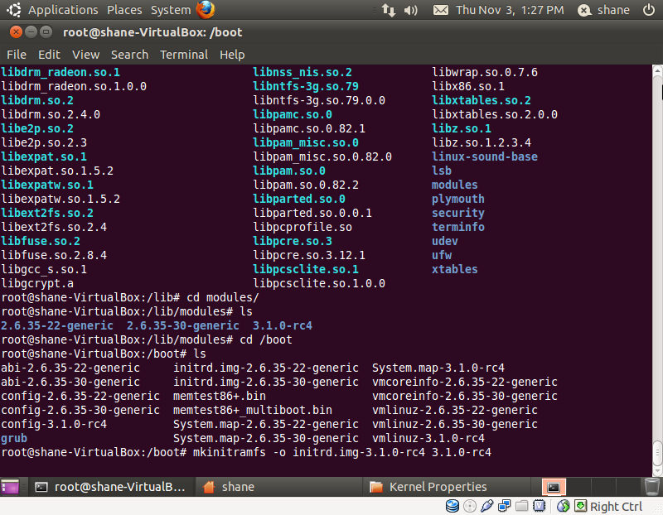

#### 安装成功结果



## 使用新内核启动

### 更新GRUB2

更改文件以显示grub菜单:

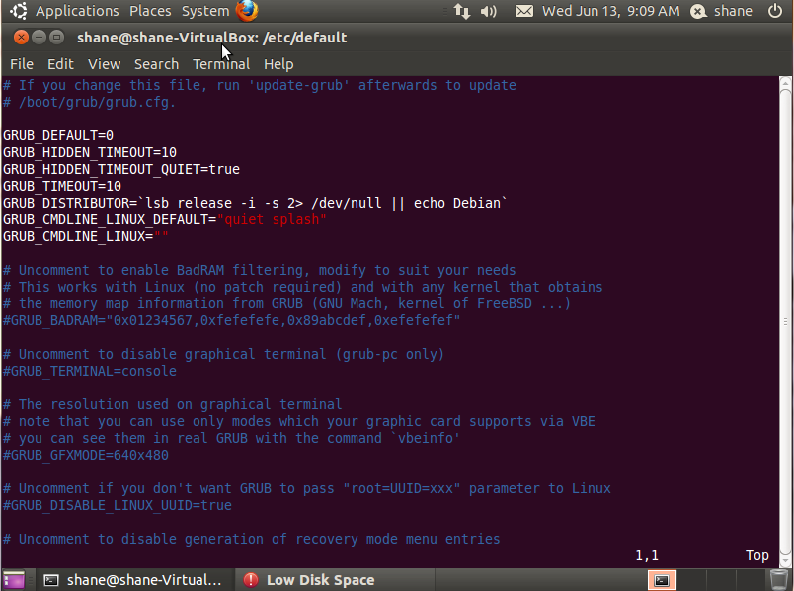

主要是GRUB_HIDDEN_TIMEOUT这一项。

CODE: update-grub[2]

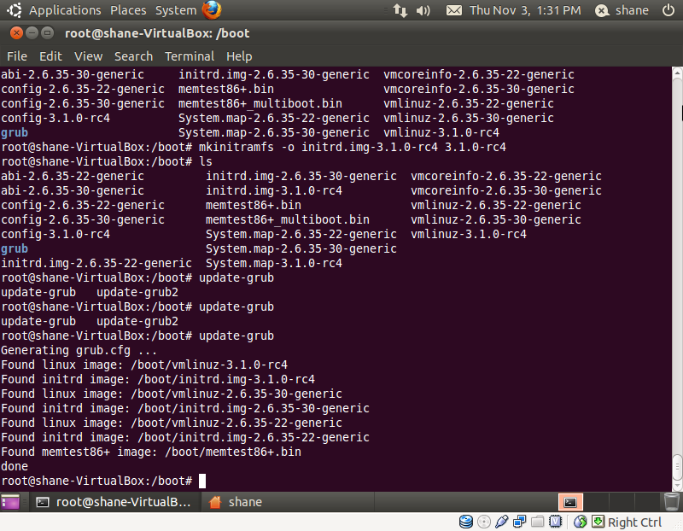

### 重启进入采用新内核的系统

进入GRUB菜单。

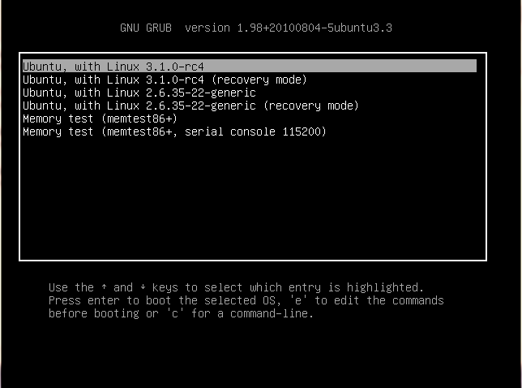

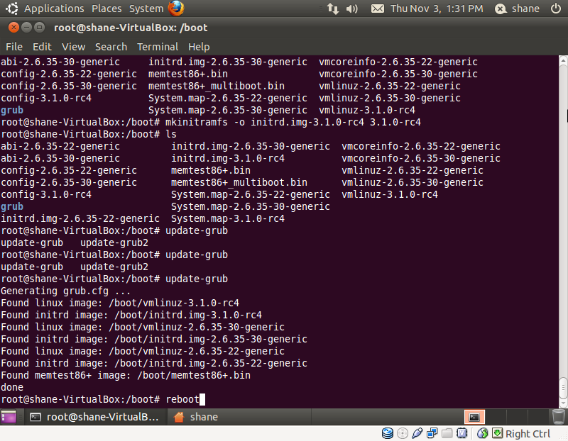

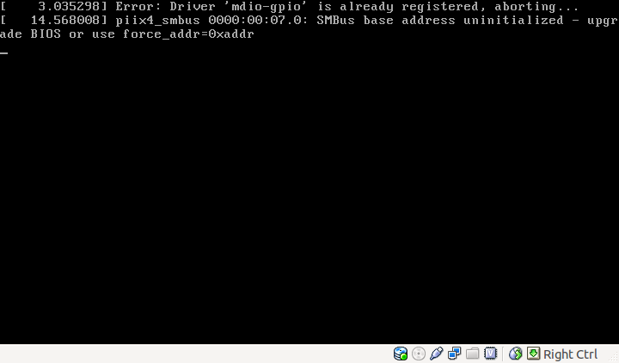

### 查看新系统的内核版本

CODE: uname -a

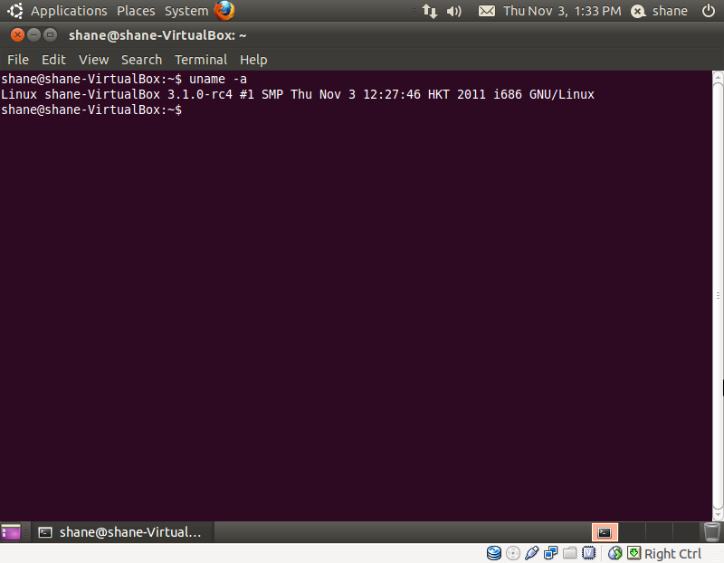

更新之后的GRUB菜单。

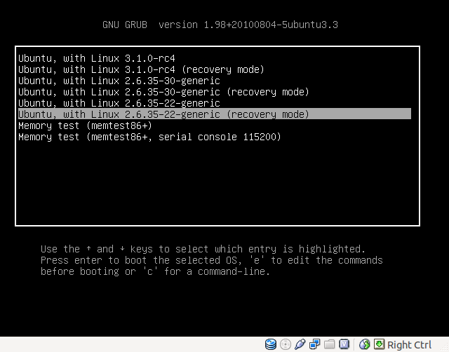

# 添加System_call

本实验基于上个实验，首先要保证能够正常进入自己编译的内核之后。在做此实验。

## 依赖准备

由于本实验牵涉到很多内核源文件的更改，所以首先更新你喜欢的文本编辑器，这里以Vim作为示例。

CODE: sudo apt-get update && sudo apt-get install vim

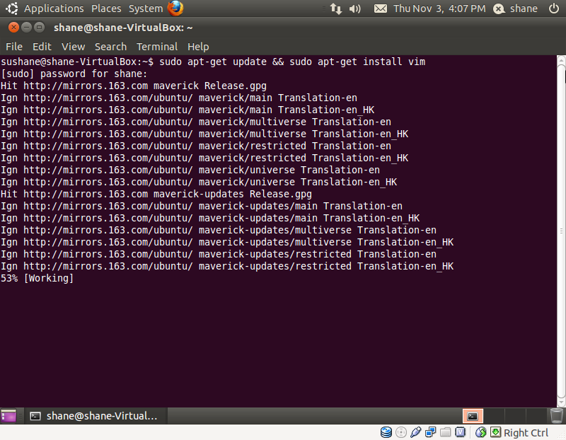

## 源文件的更改

### 建立新的文件夹

CODE: mkdir newcall

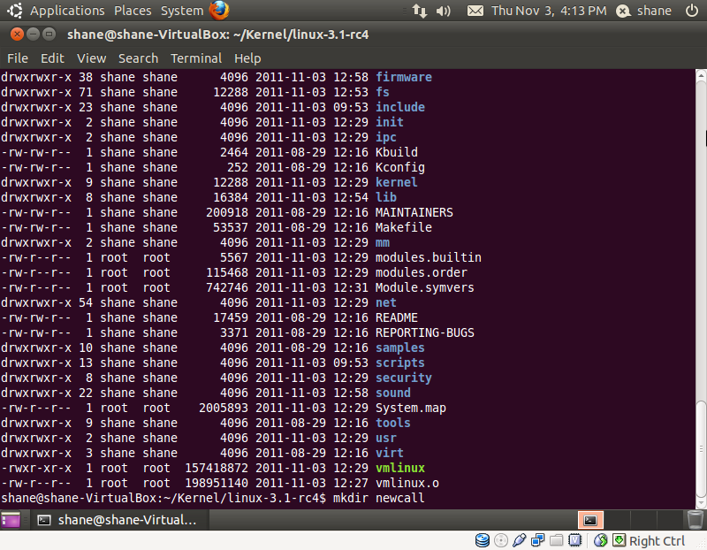

### 创建System_call的源文件以及编译配置文件

之后在这个文件夹里面创建一个新的Makefile和newcall.c

CODE: touch Makefile && touch newcall.c

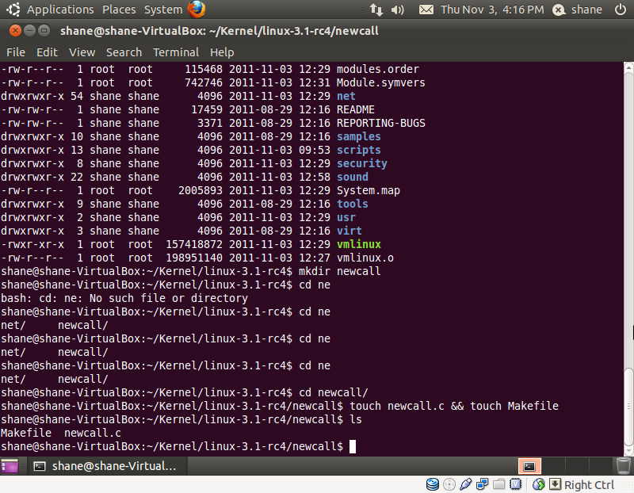

### 编写新的系统调用

按照如下格式编写新的系统调用函数。

CODE: vi newcall.c

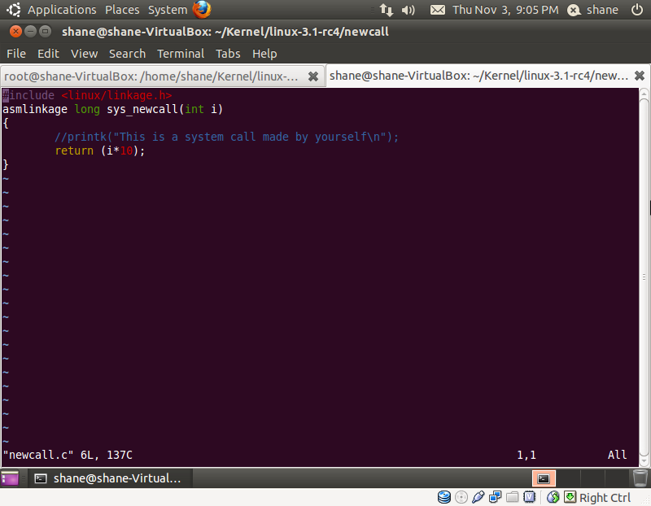

新版本里面改为如下内容。

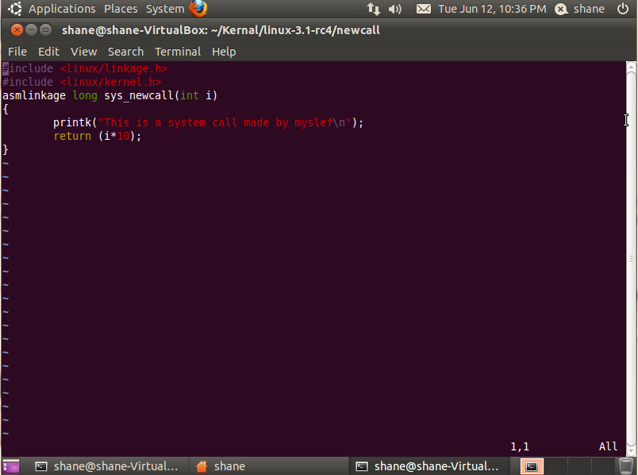

### 编写编译配置文件

按照如下格式编写Makefile。

CODE: vi Makefile

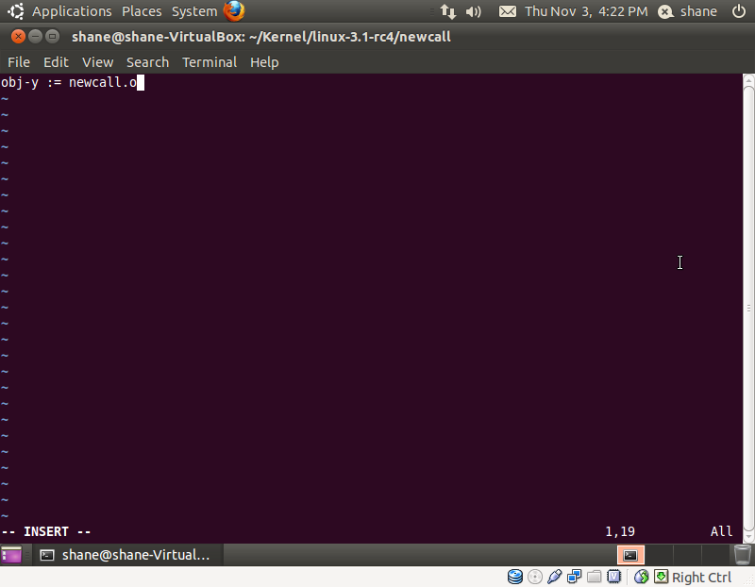

### 添加系统调用入口

修改文件/arch/x86/kernel/syscall_table_32.S

在最后一行添加上自己的系统调用的名称。

CODE: vi syscall_table_32.S

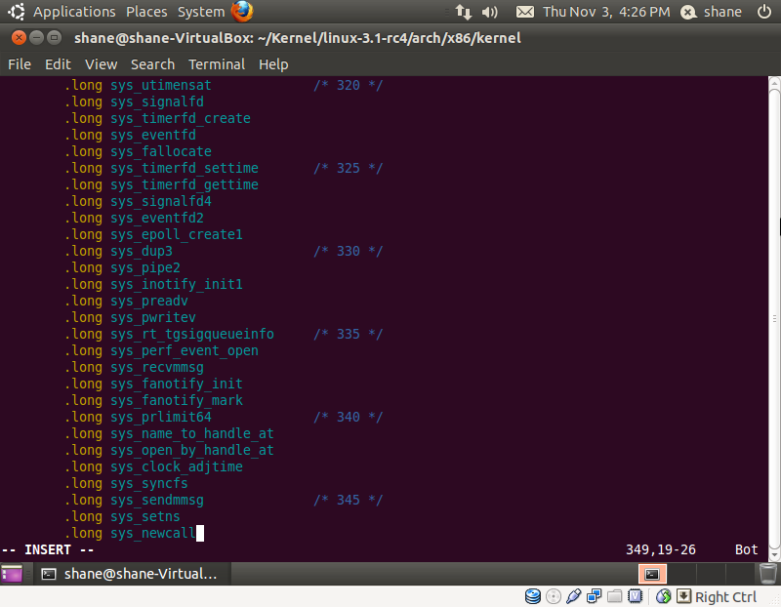

### 添加系统中断号

之后修改文件/arch/x86/include/asm/unistd_32.h。

CODE: vi unistd_32.h

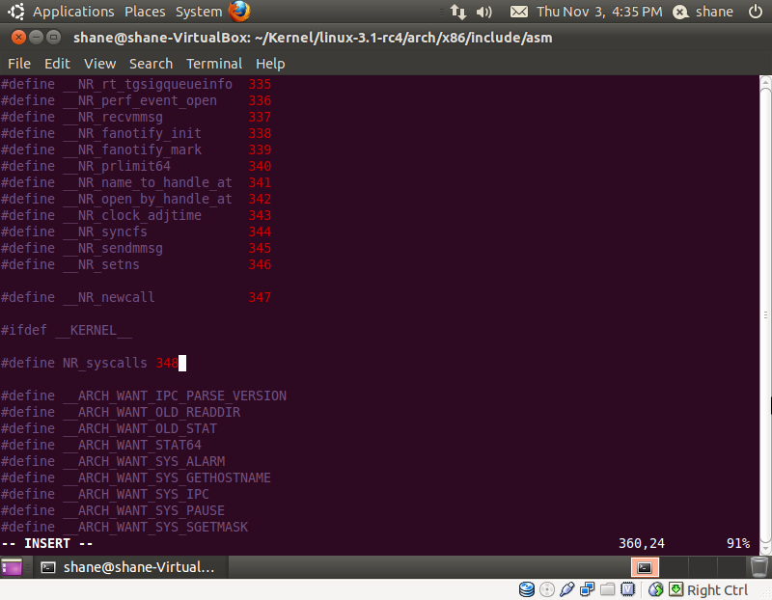

按照格式加入自己的系统调用，并且起个调用号。弄清修改下面的系统调用的总数。

### 修改整体调用

修改文件/include/linux/syscalls.h，在这个文件的最后按照格式添加上自己的系统调用。

CODE: vi syscalls.h

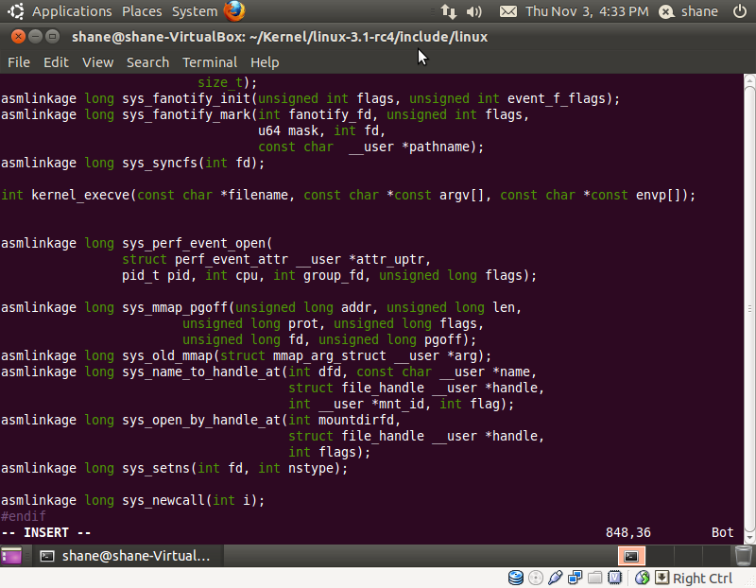

### 添加新系统调用至内核编译的配置文件

更改kernel编译的Makefile，添加进自己的系统调用。

更改所示的那一行，添加入自己所编写的系统调用的文件夹。

CODE: vi Makefile

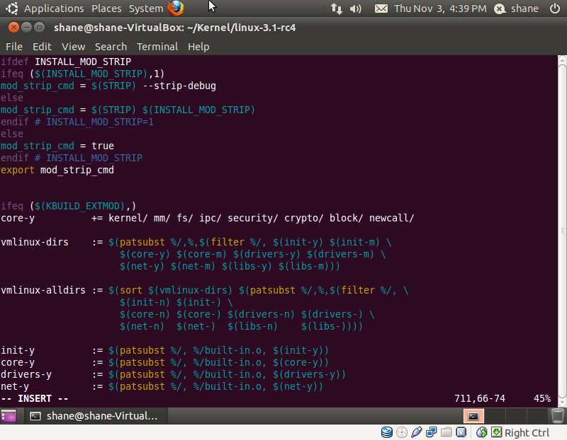

## 编译更改之后的内核源码

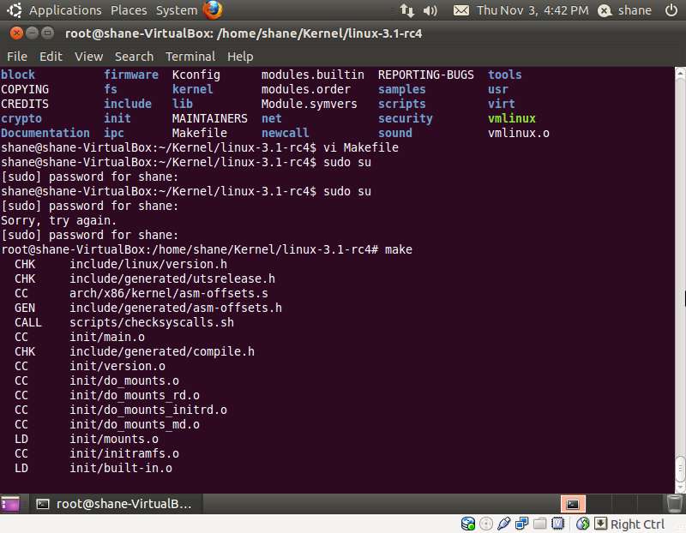

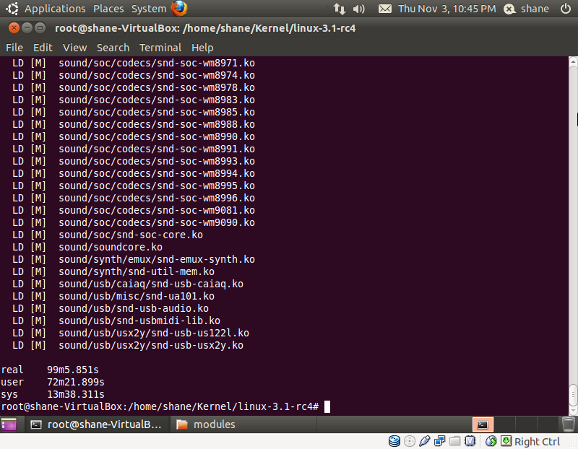

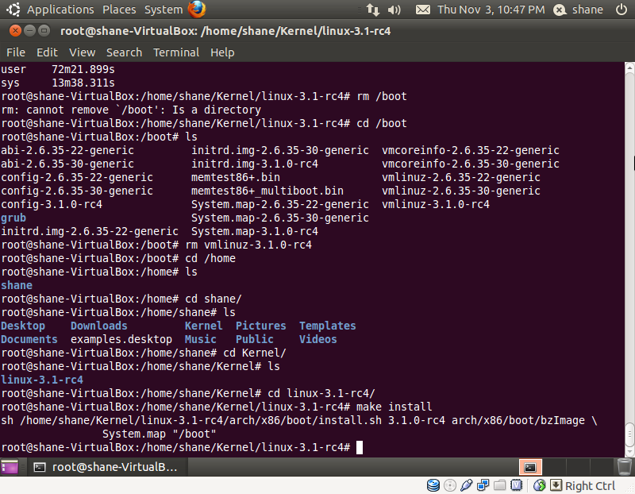

## 测试新的System_call

CODE: vi test.c

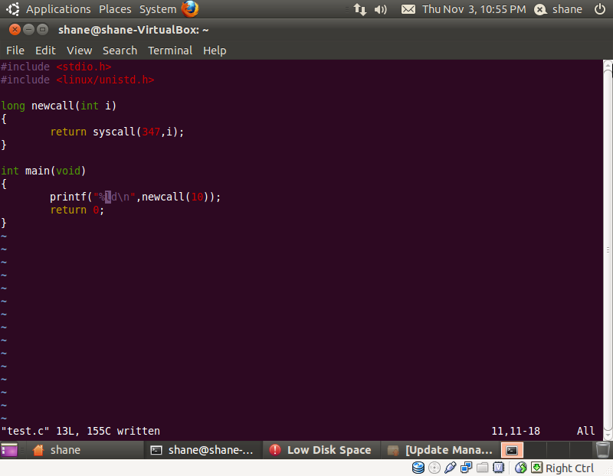

编译：

CODE: gcc –o test test.c

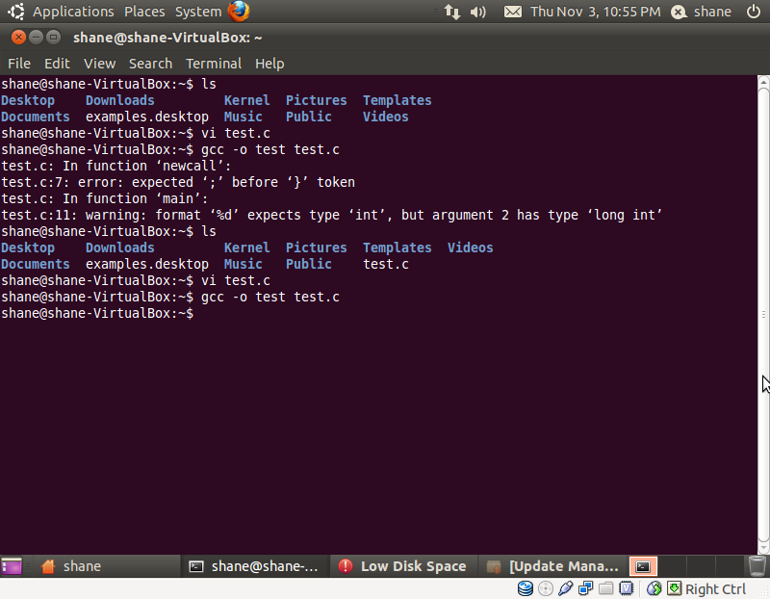

测试：

CODE: ./test

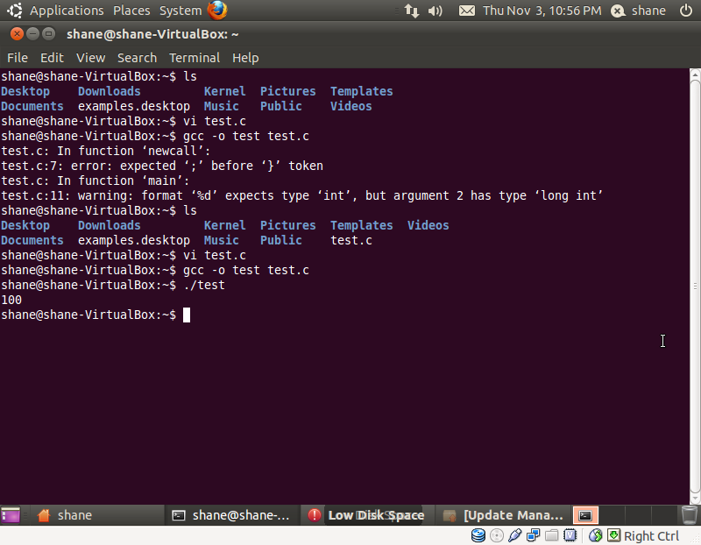

# 动态模块

## 简述

由于Linux内核大小的限制，所以在内核载入的过程中只载入了最基本的内核部分，之后的设备驱动，均会以内核模块的方式载入。

# 进程调度

## 实验概念

在操作系统运行的时候，其最主要的功能之一就是精确管理运行在操作系统环境中各个任务之间的关系。

多道程序运行是现代操作系统最大的特点。在许多特殊的任务要求中，比如说是W-R型程序，对进程的先后运行顺序有特殊的要求。

在此实验中还使用到了软中断的概念，在进程执行的初期可以使用singal函数设置相关的信号处理，以备在特殊情况下进行特殊处理。

## 软中断及进程同步相关代码

#include <stdio.h>

int sleep_5(void)

{

printf("Catch Signal,Sleep\n");

sleep(5);

}

int pro_up(void)

{

printf("Some Process is up\n");

sleep(5);

}

int main(void)

{

printf("Process Control\n");

signal(2,sleep_5);

signal(3,sleep_5);

signal(1,pro_up);

int pid=fork();

if(pid>0)

{

wait();

sleep(5);

system("ps -l|grep process");

printf("This is parent process!PID %d\n",pid);

exit(0);

}

if(pid==0)

{

system("ps -l|grep process");

printf("This is child process!PID %d\n",pid);

exit(0);

}

if(pid<0)

{

printf("Fork Error\n");

exit(0);

}

}

## 实验结果及分析

在不引入特殊信号处理的情况下，两个进程表现出同步的关系。

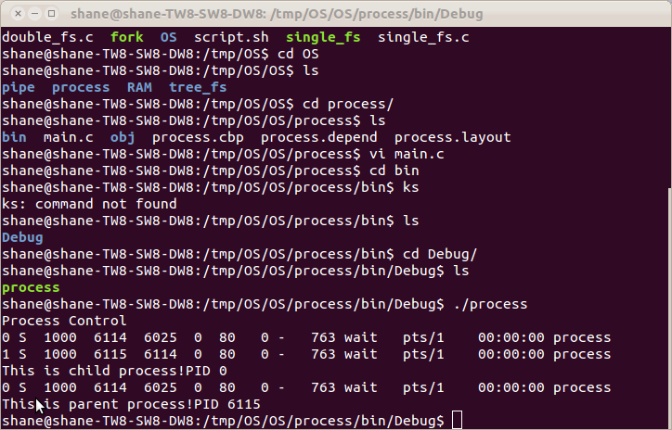

Figure 父子进程同步

当输入信号触发singal函数进行处理的时候：

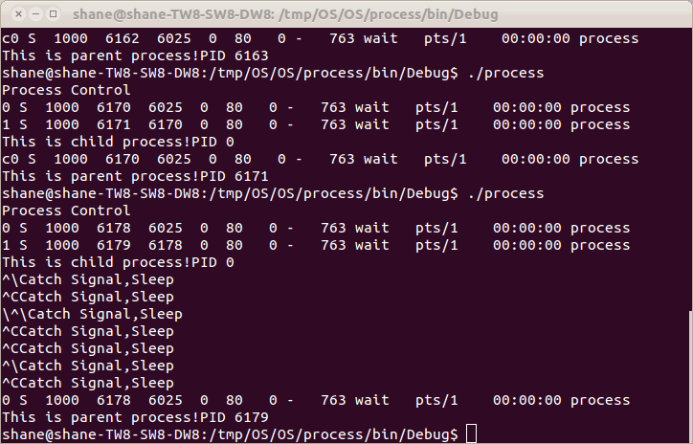

Figure 进行特殊处理

可以看到，当持续的输入Ctrl+C或者Ctrl+\的时候，会触发2号和3号singal之后会根据预先的设定，进如相关的处理函数之中。

# 进程通信

## 实验概念

在涉及到共同处理一个任务的相关一系列进程的时候，进程之间有时是需要相互通信的，本实验主要就是研究进程之间的通信。

## 进程通信相关代码

#include <stdio.h>

int main(void)

{

int fd[2];

if(pipe(fd)!=-1)

{

printf("pipe Creating\t\t[OK]!\n");

}

else

{

printf("pipe Creating\t\t[FAIL]!\n");

return (1);

}

int pid=fork();

char InBuf[100],OutBuf[100];

if(pid>0)

{

wait();

sleep(5);

system("ps -l|grep pipe");

printf("This is parent process!PID %d\n",pid);

read(fd[0],InBuf,100);

printf("%s",InBuf);

exit(0);

}

if(pid==0)

{

system("ps -l|grep pipe");

printf("This is child process!PID %d\n",pid);

lockf(fd[1],1,0);

sprintf(OutBuf,"\nSome Thing Write To his father\n");

write(fd[1],OutBuf,100);

lockf(fd[1],0,0);

exit(0);

}

if(pid<0)

{

printf("Fork Error\n");

exit(0);

}

}

## 实验结果

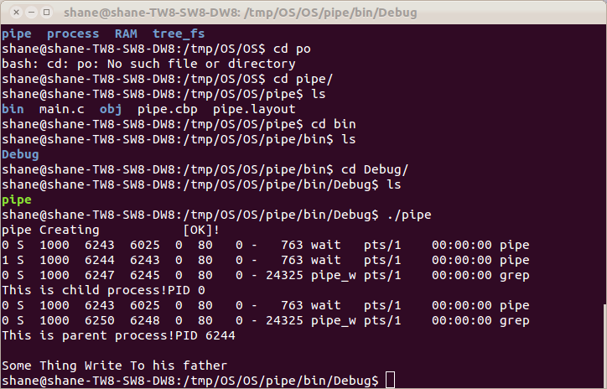

Figure 进程通信实验

## 实验结果分析

此程序首先使用pipe()函数建立了两个进程之间的管道，之后以fd[1]端做为写入端。fd[0]端作为读出端，首先程序创建了子进程，子进程负责使用lockf函数对写入端加锁，之后向管道中写入数据。

父进程在进入是就是用了wait()函数。所以可以保证能够等到子进程的写入动作结束之后在从fd[0]端读出数据，并且输出到屏幕上面。

# 内存管理

## 实验概念

现代操作系统为了能够高效的实现多道程序并发执行，并且有效的管理内存，大多采用了内存的页式管理，采用这种管理方式配合SWAP交换分区进行内存的管理时，能够有效的解决内存过小、程序过大以及多道并发的问题。

本次实验采用算法模拟了各种情况下的缺页发生。具体思想为首先产生一堆随机数串，根据模拟情况的不同，还可以采用不同的随机数产生策略。

之后将随机数串配合算法进行页框替换的模拟，最终得出缺页率。

## 相关页置换及算法实现

### OPT

这个算法为页置换的理想算法，但是在实际的使用中是不可能出现的。由于用户接到的要使用的页是无法预测的。所以用户此时能够使用的信息，应该为当前页面之前的页面使用记录。

在这个算法的实现中，主要就是在随机数串中向后扫面，扫面出最远处页框内的再出现页，作为置换页和新页产生置换。

### LRU

这个算法为OPT理想置换算法的近似，基本原理为程序执行的局部性。更改向后扫描为向前扫描，当遇新页的时候，在队列中向后扫面，看页框中最久没有置换出去的页和当前页置换出去。

### 改进LRU-I

由于页框的扫描会消耗极大的系统资源，所以在一般的实际应用中，很少采用上两种方法。

这种方法在页框中会形成两个队列，当页框中的页再次被访问是，该页框就会被放到新的队列当中，当遇到的页没有在两个队列中出现时，在旧队列中找到一个页进行置换。

随着时间推进，新页框队列的范围会逐渐覆盖到当前所有页框。这个时候可以设立一个定时器，在一定的时间之后将新页框队列全部移至旧队列当中。

## 相关代码

#include <stdio.h>

#define Page_Range 200

#define Page_Queue 40000

#define Page_Slot 150

int main(void)

{

srand(time(0));

int i;

int Queue[Page_Queue];

int Slot[Page_Slot];

for(i=0;i<Page_Queue;i++)

{

Queue[i]=rand()%Page_Range+1;

//printf("%d\n",Queue[i]);

}

int PTR,Fault;

for(i=0;i<Page_Slot;i++)

{

Slot[i]=0;

}

for(i=0,Fault=0;i<Page_Queue;i++)

{//OPT()

int j;

for(j=0;j<Page_Slot;j++)

{

if(Slot[j]==Queue[i])

{

//printf("hit!\n");

break;

}

}

if(j==Page_Slot)

{

int Distance[Page_Slot],temp1,temp2;

for(temp1=0;temp1<Page_Slot;temp1++)

{

if(Slot[temp1]!=0)

{

for(temp2=i;temp2<Page_Queue;temp2++)

{

if(Slot[temp1]==Queue[temp2])

{

Distance[temp1]=temp2;

break;

}

}

}

else

{

Distance[temp1]=Page_Queue+1;

}

}

int temp3,Max_Distance,Max_Slot;

for(temp3=0,Max_Distance=0,Max_Slot=0;temp3<Page_Slot;temp3++)

{

if(Distance[temp3]>Max_Distance)

{

Max_Distance=Distance[temp3];

Max_Slot=temp3;

}

}

Slot[Max_Slot]=Queue[i];

//printf("Page Fault!\n");

Fault++;

}

}

printf("OPT\tMethod:\t%f\n",1-(Fault/(float)Page_Queue));

for(i=0;i<Page_Slot;i++)

{

Slot[i]=0;

}

for(i=0,PTR=0,Fault=0;i<Page_Queue;i++)

{//FCFS()

int j;

for(j=0;j<Page_Slot;j++)

{

if(Slot[j]==Queue[i])

{

//printf("hit!\n");

break;

}

}

if(j==Page_Slot)

{

//printf("Page Fault!\n");

Slot[PTR]=Queue[i];

PTR=(PTR+1)%Page_Slot;

Fault++;

}

}

printf("FCFS\tMethod:\t%f\n",1-(Fault/(float)Page_Queue));

for(i=0;i<Page_Slot;i++)

{

Slot[i]=0;

}

for(i=0,Fault=0;i<Page_Queue;i++)

{//LRU()

int j;

for(j=0;j<Page_Slot;j++)

{

if(Slot[j]==Queue[i])

{

//printf("hit!\n");

break;

}

}

if(j==Page_Slot)

{

int Distance[Page_Slot],temp1,temp2;

for(temp1=0;temp1<Page_Slot;temp1++)

{

if(Slot[temp1]!=0)

{

for(temp2=0;temp2<i;temp2++)

{

if(Slot[temp1]==Queue[temp2])

{

Distance[temp1]=temp2;

break;

}

}

if(temp2==i)

{

Distance[temp1]=Page_Queue+1;

}

}

else

{

Distance[temp1]=0;

}

}

int temp3,Max_Distance,Max_Slot;

for(temp3=0,Max_Distance=0,Max_Slot=0;temp3<Page_Slot;temp3++)

{

if(Distance[temp3]<=Max_Distance)

{

Max_Distance=Distance[temp3];

Max_Slot=temp3;

}

}

Slot[Max_Slot]=Queue[i];

//printf("Page Fault!\n");

Fault++;

}

}

printf("LRU\tMethod:\t%f\n",1-(Fault/(float)Page_Queue));

for(i=0;i<Page_Slot;i++)

{

Slot[i]=0;

}

for(i=0,Fault=0;i<Page_Queue;i++)

{//LRU()

int j;

for(j=0;j<Page_Slot;j++)

{

if(Slot[j]==Queue[i])

{

//printf("hit!\n");

break;

}

}

if(j==Page_Slot)

{

int Distance[2][Page_Slot],temp1,temp2;

for(temp1=0;temp1<Page_Slot;temp1++)

{

Distance[0][temp1]=0;

Distance[1][temp1]=0;

}

for(temp1=0;temp1<Page_Slot;temp1++)

{

if(Slot[temp1]!=0)

{

for(temp2=0;temp2<i;temp2++)

{

if(Slot[temp1]==Queue[temp2])

{

Distance[0][temp1]=temp2;

Distance[1][temp1]=1;

break;

}

}

if(temp2==i)

{

Distance[0][temp1]=Page_Queue+1;

}

}

else

{

Distance[0][temp1]=0;

}

}

int temp3,Max_Distance,Max_Slot;

for(temp3=0;temp3<Page_Slot;temp3++)

{

if(Distance[1][temp3]==1)

{

}

else

{

break;

}

}

if(temp3==Page_Slot)

{

//printf("Full\n");

for(temp3=0;temp3<Page_Slot;temp3++)

{

if(Distance[1][temp3]==0);

}

}

for(temp3=0,Max_Distance=0,Max_Slot=0;temp3<Page_Slot;temp3++)

{

if(Distance[0][temp3]<=Max_Distance&&Distance[1][temp3]==0)

{

Max_Distance=Distance[0][temp3];

Max_Slot=temp3;

}

}

Slot[Max_Slot]=Queue[i];

//printf("Page Fault!\n");

Fault++;

}

}

printf("LRU_I\tMethod:\t%f\n",1-(Fault/(float)Page_Queue));

}

## 实验结果

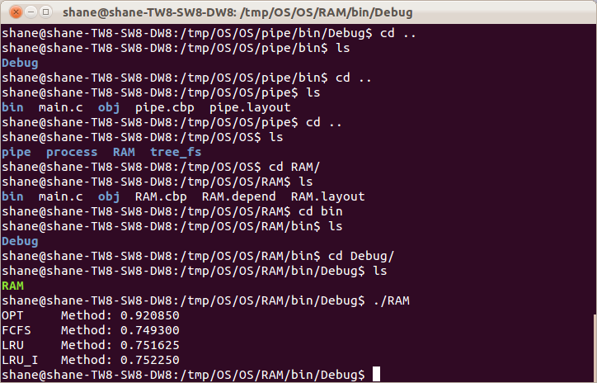

Figure 缺页实验结果

## 结果分析

上述程序主要是使用随机数进行实验，在特定范围内的生成的随机数形成一个队列，这个队列就是页请求队列。根据不同的算法，在最后的每种置换中，对页槽的操作是不同的。统计缺页数。

# 文件系统

## 实验概念

操作系统还有一个很大的作用，就是管理操作系统辅助存储器中的文件，操作系统通过文件系统实现管理功能。

所谓文件，就是一个有名字的信息集合，为了实现名字和信息集合的存储，一般的文件系统都会有文件结构目录和具体文件信息相分离的架构。

## 简易文件系统结构

### FCB

FCB文件控制块为文件名和硬盘块之间的映射，是最基本的文件系统的数据结构，在现代操作系统的文件系统中，除了文件名和所包含的硬盘块信息外，往往还会含有修改、创建时间，访问权限等信息。

struct FCB

{

char name[16];

int block[10];

};

### 空闲管理块

在文件系统中，需要有一个数据结构以某种方式管理当前硬盘中空闲的区块，这种数据结构，通常可以采用索引、链接、和位图法来记录空闲的区块。

在盘块信息足够的情况下，也可以省略此数据结构。

### 盘块

为了在辅助存储器中长久的保存，盘块中需要保存的信息如下代码所示：

struct Sector

{

char Flag;

char Data[256];

char ECC[16];

};

在未使用空闲盘块管理的磁盘中，可以使用Flag来描述磁盘的使用状况，在分配的时候采用首次适应的方法进行分配。

之后的Data数据是用来存储数据的数组。最后一个为纠错码。用于保证存储数据在读入读出时候的一致性

## 基本操作说明

### 创建与写入

文件的创建，显示要给分配一个FCB，之后按照文件的大小，分配区块，之后修改相应的空闲区块管理上的内容。

### 删除

文件的删除，先是从索引项中取出所有的相关盘块，之后清楚相应的空闲区块管理上的内容，之后将FCB项重置即可。

### 读出

文件的读出，从FCB中取出相应的索引项，之后按顺序读出相应的盘块即可。

### 增添

找到一个空闲盘块，将临时数据写入其中，之后把盘块号写入相应的FCB中即可。

## 文件系统实现及代码

### Single

#include <stdio.h>

#include <string.h>

struct FCB

{

char Flag;

char name[16];

int size;

int block[10];

};

struct Sector

{

char Flag;

char Data[512];

char ECC[16];

};

int init_FS(struct FCB *InFCB,struct Sector *InSector,char *InBitMap)

{

int i;

printf("Disk Formatted\t\t[OK]\n*************************\n");

for(i=0;i<=255;i++)

{

InFCB[i].Flag=0;

InFCB[i].size=0;

}

for(i=0;i<=2559;i++)

{

InSector[i].Flag=0;

}

for(i=0;i<=2559;i++)

{

InBitMap[i]=0;

}

return (0);

}

int Create(struct FCB *InFCB,struct Sector *InSector,char *InBitMap)

{

int i;

char buffer[16];

printf("InPut the file name:\n");

gets(buffer);

for(i=0;i<=255;i++)

{

if(InFCB[i].Flag==127)

{

if(strcmp(InFCB[i].name,buffer)==0)

{

printf("Already Have Same Name\n");

return (1);

}

}

}

for(i=0;i<=255;i++)

{

if(InFCB[i].Flag==0)

{

InFCB[i].Flag=127;

strcpy(InFCB[i].name,buffer);

break;

}

}

printf("Create File\t\t[OK]\n*************************\n");

return (0);

}

int Write(struct FCB *InFCB,struct Sector *InSector,char *InBitMap)

{

int i;

char buffer[16];

printf("InPut the file name:\n");

gets(buffer);

for(i=0;i<=255;i++)

{

if(InFCB[i].Flag==127)

{

if(strcmp(InFCB[i].name,buffer)==0)

{

if(InFCB[i].size==10)

{

printf("Data Full\n");

return(1);

}

else

{

printf("File Found:%s\nPlease InPut The String\n",InFCB[i].name);

char buffer_string[512];

gets(buffer_string);

int j;

for(j=0;j<=2559;j++)

{

if(InBitMap[j]==0)

{

InBitMap[j]=127;

InFCB[i].block[InFCB[i].size]=j;

InFCB[i].size++;

strcpy(InSector[j].Data,buffer_string);

break;

}

}

}

}

}

}

printf("Wire To File\t\t[OK]\n*************************\n");

return (0);

}

int Read(struct FCB *InFCB,struct Sector *InSector,char *InBitMap)

{

int i;

char buffer[16];

printf("InPut the file name:\n");

gets(buffer);

for(i=0;i<=255;i++)

{

if(InFCB[i].Flag==127)

{

if(strcmp(InFCB[i].name,buffer)==0)

{

if(InFCB[i].size==0)

{

printf("No String\n");

return(1);

}

else

{

int j;

for(j=0;j<InFCB[i].size;j++)

{

puts(InSector[InFCB[i].block[j]].Data);

}

}

}

}

}

printf("Read From File\t\t[OK]\n*************************\n");

return (0);

}

int Delete(struct FCB *InFCB,struct Sector *InSector,char *InBitMap)

{

int i;

char buffer[16];

printf("InPut the file name:\n");

gets(buffer);

for(i=0;i<=255;i++)

{

if(InFCB[i].Flag==127)

{

if(strcmp(InFCB[i].name,buffer)==0)

{

int j;

for(j=0;j<InFCB[i].size;j++)

{

InBitMap[InFCB[i].block[j]]=0;

}

InFCB[i].size=0;

InFCB[i].Flag=0;

printf("Delete File\t\t[OK]\n*************************\n");

return(0);

}

}

}

printf("No Such FIle\t\t[OK]\n*************************\n");

return (1);

}

int List(struct FCB *InFCB,struct Sector *InSector,char *InBitMap)

{

int i;

for(i=0;i<=255;i++)

{

if(InFCB[i].Flag==127)

{

printf("%s\t\t%d\n",InFCB[i].name,InFCB[i].size);

}

}

printf("List Files\t\t[OK]\n*************************\n");

return (0);

}

int Console(struct FCB *InFCB,struct Sector *InSector,char *InBitMap)

{

for(;;)

{

char inc[10];

int choice=0;

printf(">?");

gets(inc);

if(strcmp(inc,"format")==0)

{

choice=1;

}

if(strcmp(inc,"ls")==0)

{

choice=2;

}

if(strcmp(inc,"touch")==0)

{

choice=3;

}

if(strcmp(inc,"rm")==0)

{

choice=4;

}

if(strcmp(inc,"write")==0)

{

choice=5;

}

if(strcmp(inc,"read")==0)

{

choice=6;

}

if(strcmp(inc,"exit")==0)

{

choice=10;

}

switch(choice)

{

case (1):

{

init_FS(InFCB,InSector,InBitMap);

break;

}

case (2):

{

List(InFCB,InSector,InBitMap);

break;

}

case (3):

{

Create(InFCB,InSector,InBitMap);

break;

}

case (4):

{

Delete(InFCB,InSector,InBitMap);

break;

}

case (5):

{

Write(InFCB,InSector,InBitMap);

break;

}

case (6):

{

Read(InFCB,InSector,InBitMap);

break;

}

case (10):

{

return(0);

break;

}

default:

{

printf("Can't find Console\n");

break;

}

}

}

}

int main(void)

{

struct FCB HEAD[256];

struct Sector HDD[2560];

char BitMap[2560];

printf("*************************\nHello This is shaneFS.\nYou can\n*************************\nFormat\nList\nCreate\nDelete\nWrite\nRead\n*************************\n");

Console(HEAD,HDD,BitMap);

return (0);

}

### Double

#include <stdio.h>

#include <string.h>

struct FCB

{

char Flag;

char name[16];

int size;

int block[10];

};

struct Sector

{

char Flag;

char Data[512];

char ECC[16];

};

int init_FS(struct FCB *InFCB,struct Sector *InSector,char *InBitMap)

{

int i;

printf("Disk Formatted\t\t[OK]\n*************************\n");

for(i=0;i<=255;i++)

{

InFCB[i].Flag=0;

InFCB[i].size=0;

}

for(i=0;i<=2559;i++)

{

InSector[i].Flag=0;

}

for(i=0;i<=2559;i++)

{

InBitMap[i]=0;

}

return (0);

}

int Create(struct FCB *InFCB,struct Sector *InSector,char *InBitMap)

{

int i;

char buffer[16];

printf("InPut the file name:\n");

gets(buffer);

for(i=0;i<=255;i++)

{

if(InFCB[i].Flag==127)

{

if(strcmp(InFCB[i].name,buffer)==0)

{

printf("Already Have Same Name\n");

return (1);

}

}

}

for(i=0;i<=255;i++)

{

if(InFCB[i].Flag==0)

{

InFCB[i].Flag=127;

strcpy(InFCB[i].name,buffer);

break;

}

}

printf("Create File\t\t[OK]\n*************************\n");

return (0);

}

int Write(struct FCB *InFCB,struct Sector *InSector,char *InBitMap)

{

int i;

char buffer[16];

printf("InPut the file name:\n");

gets(buffer);

for(i=0;i<=255;i++)

{

if(InFCB[i].Flag==127)

{

if(strcmp(InFCB[i].name,buffer)==0)

{

if(InFCB[i].size==10)

{

printf("Data Full\n");

return(1);

}

else

{

printf("File Found:%s\nPlease InPut The String\n",InFCB[i].name);

char buffer_string[512];

gets(buffer_string);

int j;

for(j=0;j<=2559;j++)

{

if(InBitMap[j]==0)

{

InBitMap[j]=127;

InFCB[i].block[InFCB[i].size]=j;

InFCB[i].size++;

strcpy(InSector[j].Data,buffer_string);

break;

}

}

}

}

}

}

printf("Wire To File\t\t[OK]\n*************************\n");

return (0);

}

int Read(struct FCB *InFCB,struct Sector *InSector,char *InBitMap)

{

int i;

char buffer[16];

printf("InPut the file name:\n");

gets(buffer);

for(i=0;i<=255;i++)

{

if(InFCB[i].Flag==127)

{

if(strcmp(InFCB[i].name,buffer)==0)

{

if(InFCB[i].size==0)

{

printf("No String\n");

return(1);

}

else

{

int j;

for(j=0;j<InFCB[i].size;j++)

{

puts(InSector[InFCB[i].block[j]].Data);

}

}

}

}

}

printf("Read From File\t\t[OK]\n*************************\n");

return (0);

}

int Delete(struct FCB *InFCB,struct Sector *InSector,char *InBitMap)

{

int i;

char buffer[16];

printf("InPut the file name:\n");

gets(buffer);

for(i=0;i<=255;i++)

{

if(InFCB[i].Flag==127)

{

if(strcmp(InFCB[i].name,buffer)==0)

{

int j;

for(j=0;j<InFCB[i].size;j++)

{

InBitMap[InFCB[i].block[j]]=0;

}

InFCB[i].size=0;

InFCB[i].Flag=0;

printf("Delete File\t\t[OK]\n*************************\n");

return(0);

}

}

}

printf("No Such FIle\t\t[OK]\n*************************\n");

return (1);

}

int List(struct FCB *InFCB,struct Sector *InSector,char *InBitMap)

{

int i;

for(i=0;i<=255;i++)

{

if(InFCB[i].Flag==127)

{

printf("%s\t\t%d\n",InFCB[i].name,InFCB[i].size);

}

}

printf("List Files\t\t[OK]\n*************************\n");

return (0);

}

int Console(struct FCB *InFCB,struct Sector *InSector,char *InBitMap,char *InUser)

{

for(;;)

{

char inc[10];

int choice=0;

printf("%s>?",InUser);

gets(inc);

if(strcmp(inc,"format")==0)

{

choice=1;

}

if(strcmp(inc,"ls")==0)

{

choice=2;

}

if(strcmp(inc,"touch")==0)

{

choice=3;

}

if(strcmp(inc,"rm")==0)

{

choice=4;

}

if(strcmp(inc,"write")==0)

{

choice=5;

}

if(strcmp(inc,"read")==0)

{

choice=6;

}

if(strcmp(inc,"exit")==0)

{

choice=10;

}

switch(choice)

{

case (1):

{

init_FS(InFCB,InSector,InBitMap);

break;

}

case (2):

{

List(InFCB,InSector,InBitMap);

break;

}

case (3):

{

Create(InFCB,InSector,InBitMap);

break;

}

case (4):

{

Delete(InFCB,InSector,InBitMap);

break;

}

case (5):

{

Write(InFCB,InSector,InBitMap);

break;

}

case (6):

{

Read(InFCB,InSector,InBitMap);

break;

}

case (10):

{

return(0);

break;

}

default:

{

printf("Can't find Console\n");

break;

}

}

}

}

int main(void)

{

struct FCB HEAD1[256];

struct Sector HDD1[2560];

char BitMap1[2560];

struct FCB HEAD2[256];

struct Sector HDD2[2560];

char BitMap2[2560];

printf("*************************\nHello This is shaneFS.\nYou can\n*************************\nFormat\nList\nCreate\nDelete\nWrite\nRead\n*************************\n");

for(;;)

{

printf("Welcome!Please InPut Your Name:\n");

char inc[10];

gets(inc);

if(strcmp(inc,"shane")==0)

{

Console(HEAD1,HDD1,BitMap1,inc);

}

else if(strcmp(inc,"en")==0)

{

Console(HEAD2,HDD2,BitMap2,inc);

}

else if((strcmp(inc,"exit")==0))

{

break;

}

else

{

printf("Command Not Found!\n");

}

}

return (0);

}

### Tree

#include <stdio.h>

#include <string.h>

struct FCB

{

char Flag;

char name[16];

int size;

int block[10];

int parent;

};

struct Sector

{

char Flag;

char Data[512];

char ECC[16];

};

int init_FS(struct FCB *InFCB,struct Sector *InSector,char *InBitMap)

{

InFCB[0].Flag=63;

strcpy(InFCB[0].name,"Root");

InFCB[0].parent=0;

printf("Root Created\n");

int i;

printf("Disk Formatted\t\t[OK]\n*************************\n");

for(i=1;i<=255;i++)

{

InFCB[i].Flag=0;

InFCB[i].size=0;

}

for(i=0;i<=2559;i++)

{

InSector[i].Flag=0;

}

for(i=0;i<=2559;i++)

{

InBitMap[i]=0;

}

return (0);

}

int Create_File(struct FCB *InFCB,struct Sector *InSector,char *InBitMap,int PWD)

{

if(InFCB[PWD].size==10)

{

printf("PWD_DIR Already Full!\n");

return(2);

}

int i;

char buffer[16];

printf("InPut the file name:\n");

gets(buffer);

for(i=0;i<InFCB[PWD].size;i++)

{

if(strcmp(InFCB[InFCB[PWD].block[i]].name,buffer)==0)

{

printf("Already Have Same Name\n");

return (1);

}

}

for(i=0;i<=255;i++)

{

if(InFCB[i].Flag==0)

{

InFCB[i].Flag=127;

strcpy(InFCB[i].name,buffer);

InFCB[PWD].block[InFCB[PWD].size]=i;

InFCB[PWD].size++;

break;

}

}

printf("Create File\t\t[OK]\n*************************\n");

return (0);

}

int Create_DIR(struct FCB *InFCB,struct Sector *InSector,char *InBitMap,int PWD)

{

if(InFCB[PWD].size==10)

{

printf("PWD_DIR Already Full!\n");

return(2);

}

int i;

char buffer[16];

printf("InPut the dirctory name:\n");

gets(buffer);

for(i=0;i<InFCB[PWD].size;i++)

{

if(strcmp(InFCB[InFCB[PWD].block[i]].name,buffer)==0)

{

printf("Already Have Same Name DIR\n");

return (1);

}

}

for(i=0;i<=255;i++)

{

if(InFCB[i].Flag==0)

{

InFCB[i].Flag=63;

InFCB[i].parent=PWD;

strcpy(InFCB[i].name,buffer);

InFCB[PWD].block[InFCB[PWD].size]=i;

InFCB[PWD].size++;

break;

}

}

printf("Create DIR\t\t[OK]\n*************************\n");

return (0);

}

int Write(struct FCB *InFCB,struct Sector *InSector,char *InBitMap,int PWD)

{

int i;

char buffer[16];

printf("InPut the file name:\n");

gets(buffer);

for(i=0;i<InFCB[PWD].size;i++)

{

if(InFCB[InFCB[PWD].block[i]].Flag==127)

{

if(strcmp(InFCB[InFCB[PWD].block[i]].name,buffer)==0)

{

if(InFCB[InFCB[PWD].block[i]].size==10)

{

printf("Data Full\n");

return(1);

}

else

{

printf("File Found:%s\nPlease InPut The String\n",InFCB[InFCB[PWD].block[i]].name);

char buffer_string[512];

gets(buffer_string);

int j;

for(j=0;j<=2559;j++)

{

if(InBitMap[j]==0)

{

InBitMap[j]=127;

InFCB[InFCB[PWD].block[i]].block[InFCB[InFCB[PWD].block[i]].size]=j;

InFCB[InFCB[PWD].block[i]].size++;

strcpy(InSector[j].Data,buffer_string);

break;

}

}

}

}

}

}

printf("Wire To File\t\t[OK]\n*************************\n");

return (0);

}

int Read(struct FCB *InFCB,struct Sector *InSector,char *InBitMap,int PWD)

{

int i;

char buffer[16];

printf("InPut the file name:\n");

gets(buffer);

for(i=0;i<InFCB[PWD].size;i++)

{

if(InFCB[InFCB[PWD].block[i]].Flag==127)

{

if(strcmp(InFCB[InFCB[PWD].block[i]].name,buffer)==0)

{

if(InFCB[InFCB[PWD].block[i]].size==0)

{

printf("No String\n");

return(1);

}

else

{

int j;

for(j=0;j<InFCB[InFCB[PWD].block[i]].size;j++)

{

puts(InSector[InFCB[InFCB[PWD].block[i]].block[j]].Data);

}

}

}

}

}

printf("Read From File\t\t[OK]\n*************************\n");

return (0);

}

int Delete_File(struct FCB *InFCB,struct Sector *InSector,char *InBitMap,int PWD)

{

int i;

char buffer[16];

printf("InPut the file name:\n");

gets(buffer);

for(i=0;i<InFCB[PWD].size;i++)

{

if(strcmp(InFCB[InFCB[PWD].block[i]].name,buffer)==0)

{

if(InFCB[InFCB[PWD].block[i]].Flag==127)

{

int j;

for(j=0;j<InFCB[InFCB[PWD].block[i]].size;j++)

{

InBitMap[InFCB[InFCB[PWD].block[i]].block[j]]=0;

}

InFCB[InFCB[PWD].block[i]].size=0;

InFCB[InFCB[PWD].block[i]].Flag=0;

for(j=i+1;j<=InFCB[PWD].size;j++)

{

InFCB[PWD].block[j-1]=InFCB[PWD].block[j];

}

InFCB[PWD].size--;

printf("Delete File\t\t[OK]\n*************************\n");

return(0);

}

else if(InFCB[InFCB[PWD].block[i]].Flag==63)

{

if(InFCB[InFCB[PWD].block[i]].size!=0)

{

printf("DIR NOT EMPTY!\n");

return(1);

}

else

{

int j;

InFCB[InFCB[PWD].block[i]].size=0;

InFCB[InFCB[PWD].block[i]].Flag=0;

for(j=i+1;j<=InFCB[PWD].size;j++)

{

InFCB[PWD].block[j-1]=InFCB[PWD].block[j];

}

InFCB[PWD].size--;

printf("Delete DIR\t\t[OK]\n*************************\n");

return(0);

}

}

}

}

printf("No Such FIle\t\t[OK]\n*************************\n");

return (1);

}

int List(struct FCB *InFCB,struct Sector *InSector,char *InBitMap,int PWD)

{

if(InFCB[PWD].size==0)

{

printf("%s Is Empty!\n",InFCB[PWD].name);

return (1);

}

else

{

int i;

for(i=0;i<InFCB[PWD].size;i++)

{

if(InFCB[InFCB[PWD].block[i]].Flag==127)

{

printf("%s\tFILE\t%d\n",InFCB[InFCB[PWD].block[i]].name,InFCB[InFCB[PWD].block[i]].size);

}

else if(InFCB[InFCB[PWD].block[i]].Flag==63)

{

printf("%s\tDIR\t%d\n",InFCB[InFCB[PWD].block[i]].name,InFCB[InFCB[PWD].block[i]].size);

}

}

printf("List Files\t\t[OK]\n*************************\n");

return (0);

}

}

int Change_DIR(struct FCB *InFCB,struct Sector *InSector,char *InBitMap,int PWD,int *Out)

{

int i;

char buffer[16];

printf("InPut the DIR name:\n");

gets(buffer);

if(strcmp(buffer,"..")==0)

{

printf("Return to %s\n",InFCB[PWD].name);

*Out=InFCB[PWD].parent;

return(0);

}

for(i=0;i<InFCB[PWD].size;i++)

{

if(InFCB[InFCB[PWD].block[i]].Flag==63)

{

if(strcmp(InFCB[InFCB[PWD].block[i]].name,buffer)==0)

{

*Out=InFCB[PWD].block[i];

printf("Change To %s\t\t[OK]\n*************************\n",InFCB[InFCB[PWD].block[i]].name);

return(0);

}

}

}

printf("No Such DIR\t\t[OK]\n*************************\n");

return (1);

}

int Console(struct FCB *InFCB,struct Sector *InSector,char *InBitMap)

{

int pwd=0;

for(;;)

{

char inc[10];

int choice=0;

printf(">?");

gets(inc);

if(strcmp(inc,"format")==0)

{

choice=1;

}

if(strcmp(inc,"ls")==0)

{

choice=2;

}

if(strcmp(inc,"touch")==0)

{

choice=3;

}

if(strcmp(inc,"rm")==0)

{

choice=4;

}

if(strcmp(inc,"write")==0)

{

choice=5;

}

if(strcmp(inc,"read")==0)

{

choice=6;

}

if(strcmp(inc,"mkdir")==0)

{

choice=7;

}

if(strcmp(inc,"cd")==0)

{

choice=8;

}

if(strcmp(inc,"exit")==0)

{

choice=10;

}

switch(choice)

{

case (1):

{

init_FS(InFCB,InSector,InBitMap);

break;

}

case (2):

{

List(InFCB,InSector,InBitMap,pwd);

break;

}

case (3):

{

Create_File(InFCB,InSector,InBitMap,pwd);

break;

}

case (4):

{

Delete_File(InFCB,InSector,InBitMap,pwd);

break;

}

case (5):

{

Write(InFCB,InSector,InBitMap,pwd);

break;

}

case (6):

{

Read(InFCB,InSector,InBitMap,pwd);

break;

}

case (7):

{

Create_DIR(InFCB,InSector,InBitMap,pwd);

break;

}

case (8):

{

Change_DIR(InFCB,InSector,InBitMap,pwd,&pwd);

break;

}

case (10):

{

return(0);

break;

}

default:

{

printf("Can't find Console\n");

break;

}

}

}

}

int main(void)

{

struct FCB HEAD[256];

struct Sector HDD[2560];

char BitMap[2560];

printf("*************************\nHello This is shaneFS.\nYou can\n*************************\nFormat\nList\nCreate\nDelete\nWrite\nRead\n*************************\n");

Console(HEAD,HDD,BitMap);

return (0);

}

## 文件系统结果及分析

### Single

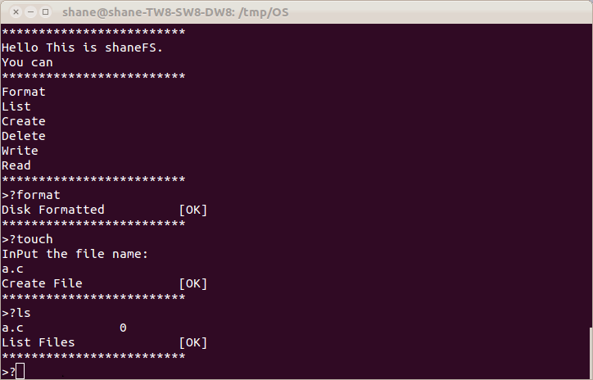

Figure singal_FS

单级文件系统，没有目录这种复杂的东西，只是提供在一个大目录下的文档管理。

### Double

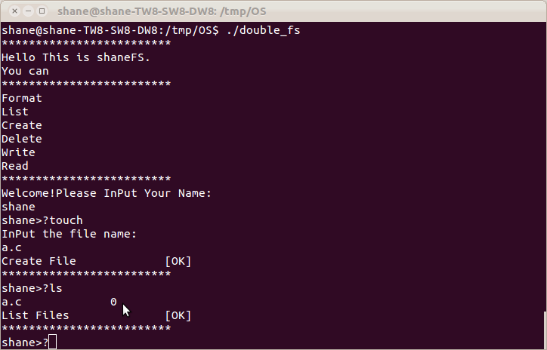

Figure Double_fs

双级文件系统，主要是实现了用户管理，不同的用户进入不同的目录底下。

### Tree

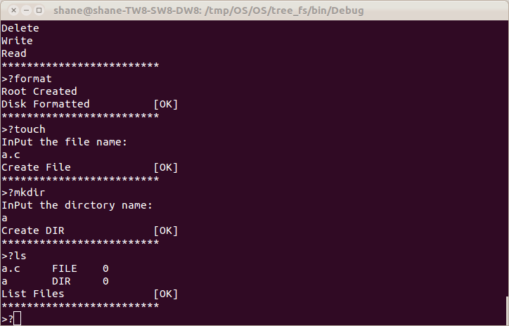

Figure Tree_fs

树形结构的文件系统，主要是实现了文件夹的管理，在本文件系统中，可以进入各个文件夹，在文件夹中创立文件。

# 参考文献

Intel软件学院教材编写组. (2011). 处理器架构. 上海交通大学出版社.

Love, R. (2009). *Linux Kernel Development Third Edition.*

SilberschatzAbraham, GalvinBaerPeter, & GagneGreg. (2007). Operating System Concepts(Seventh Edition). 高等教育出版社.

鸟哥. (2010). Linux私房菜. 人民邮电出版社.

1. 这里指的是hypervisor。
2. 要使用root用户。